Dossier De Conception (DDC)
du projet
Kart À Hélice (KAH)

Responsabilité documentaire
Action | NOM Prénom | Fonction | Date | Signature
Rédigé par | BINNER Antoine  PERON Nathan  LAPLACE Mat-Théo  LE MEUR Malo  LAGOUARDE Dylan  TEMPLIER–BOURDA  Tancrède | Technicien | 16/02/2024 | AB  PN  LM-T  LM  LD  T-BT
Approuvé par | F. AUGEREAU  (IUT GEII Bdx) | Chef de projet | 16/02/2024
Approuvé par | S. AROUL  (Toy Corporation) | Client | 16/02/2024

Suivi des révisions documentaires
Indice | Date | Nature de la révision
1 | 01/09/2021 | Publication préliminaire du DDC,  document à compléter par le Technicien
2 | 16/02/2024 | Première publication
Documents de références
Sigle | Référence | Titre | Rév. | Origine
[CDC] | KAH_CDC | Cahier des charges | 1 | Toy Corporation

Table des matières
1. Nature du document 6
2. Conception préliminaire du produit 6
2.1 Mécanique 6
2.1.1 Mécanique - Émetteur 6
Référence du paragraphe : CPR_EMTT_ARCHI_MECA 6
Référence du paragraphe : CPR_EMTT_DIMENSIONS 7
Référence du paragraphe : CPR_EMTT_LOGO 8
2.1.2 Mécanique - Récepteur 9
Référence du paragraphe : CPR_RCPT_ARCHI_MECA 9
Référence du paragraphe : CPR_RCPT_DIMENSIONS 9
Référence du paragraphe : CPR_RCPT_LOGO 10
2.2 Électronique 11
2.2.1 Électronique - Émetteur 11
Référence du paragraphe : CPR_EMTT_ARCHI_ELEC 11
Référence du paragraphe : CPR_EMTT_IHM 12
Référence du paragraphe : CPR_EMTT_KLAXON 13
Référence du paragraphe : CPR_EMTT_TRAITEMENT 14
Référence du paragraphe : CPR_EMTT_REPETITIVITE 14
Référence du paragraphe : CPR_EMTT_RETENTISSEMENT 15
Référence du paragraphe : CPR_EMTT_PUISSANCE 15
Référence du paragraphe : CPR_EMTT_INDICATEUR 16
Référence du paragraphe : CPR EMTT ÉNERGIE 17
Référence du paragraphe : CPR_EMTT_INTERRUPTEUR 17
Référence du paragraphe : CPR EMTT SCHÉMA 18
2.2.2 Électronique - Récepteur 19
Référence du paragraphe : CPR_RCPT_ARCHI_ELEC 19
Référence du paragraphe : CPR_RCPT_CAPTEUR 21
Référence du paragraphe : CPR_RCPT_TRAITEMENT 21
Référence du paragraphe : CPR_RCPT_SECURITE 22
Référence du paragraphe : CPR_RCPT_RETENTISSEMENT 22
Référence du paragraphe : CPR_RCPT_MOTEUR 22
Référence du paragraphe : CPR_RCPT_ROUE 23
Référence du paragraphe : CPR_RCPT_INDICATEUR 24
Référence du paragraphe : CPR_RCPT_CONNEXION 24
Référence du paragraphe : CPR_RCPT_KLAXON 25
Référence du paragraphe : CPR_RCPT_ENERGIE 25
Référence du paragraphe : CPR_RCPT_INTERRUPTEUR 26
Référence du paragraphe : CPR_RCPT_SCHEMA 26
2.3 Informatique 27
2.3.1 Informatique - Émetteur 27
Référence du paragraphe : CPR_EMTT_ARCHI_INFO 27
2.3.2 Informatique - Récepteur 30
Référence du paragraphe : CPR_RCPT_ARCHI_INFO 30
2.4 Coût - Délai 32
Référence du paragraphe : CPR_COUT 32
Référence du paragraphe : CPR_DELAI 32
2.5 Conclusion de la conception préliminaire du produit 33
3. Conception détaillée du produit 35
3.1. Exigences mécaniques 35
3.1.1 Mécanique - Émetteur 35
Référence du paragraphe : CDT_EMTT_LOGO 35
3.1.2 Mécanique -Récepteur 35
Référence du paragraphe : CDT_RCPT_LOGO 35
3.2. Electronique 36
3.2.1 Électronique - Émetteur 36
Référence du paragraphe : CDT_EMTT_IHM 36
Référence du paragraphe : CDT_EMTT_KLAXON 38
Référence du paragraphe : CDT_EMTT_PUISSANCE 40
Référence du paragraphe : CDT_EMTT_INDICATEUR 41
Référence du paragraphe : CDT_EMTT_ENERGIE 42
Référence du paragraphe : CDT_EMTT_INTERRUPTEUR 43
Référence du paragraphe : CDT_EMTT_SCHEMA 43
3.2.2 Électronique - Récepteur 44
Référence du paragraphe : CDT_RCPT_CAPTEUR 44
Référence du paragraphe : CDT_RCPT_MOTEUR 46
Référence du paragraphe : CDT_RCPT_ROUE 46
Référence du paragraphe : CDT_RCPT_INDICATEUR 47
Référence du paragraphe : CDT_RCPT_CONNEXION 48
Référence du paragraphe : CDT_RCPT_KLAXON 50
Référence du paragraphe : CDT_RCPT_ENERGIE 51
Référence du paragraphe : CDT_RCPT_INTERRUPTEUR 52
3.3. Informatique 53
3.3.1 Informatique - Émetteur 53
Référence du paragraphe : CDT_EMTT_ARCHI_INFO 53
3.3.2 Informatique - Récepteur 62
Référence du paragraphe : CDT_RCPT_TRAITEMENT 62
Référence du paragraphe : CDT_RCPT_SECURITE 64
Référence du paragraphe : CDT_RCPT_RETENTISSEMENT 65
3.4. Coût - Délai 66
Référence du paragraphe : CDT_COUT 66
Référence du paragraphe : CDT_DELAI 66
3.5. Conclusion de la conception détaillée du produit 67
4. Conclusion de la conception du produit 69
5. Matrice de conformité du produit 69

.

Nature du document
Ce document est un dossier de conception et a pour but de détailler la conception du produit développé. Il apporte ainsi des preuves de la conformité du produit par rapport à l'ensemble des exigences client. Le paragraphe 3 du [CDC] décrit de façon plus détaillée la nature et le positionnement de ce document dans l'arborescence documentaire du projet.

Conception préliminaire du produit
Compétences GEII : C1-4
Ce chapitre décrit l'architecture fonctionnelle du produit. Il apporte les premiers éléments de preuve de la faisabilité du produit vis-à-vis des exigences client.

2.1 Mécanique

2.1.1 Mécanique - Émetteur

Référence du paragraphe : CPR_EMTT_ARCHI_MECA
Rédacteur : LE MEUR Malo, PERON Nathan, LAGOUARDE Dylan, LAPLACE Mat-Théo
Relecteur : BINNER Antoine, TEMPLIER–BOURDA Tancrède
Compétences GEII : C1-9
Ci-dessous le plan de l’architecture mécanique :
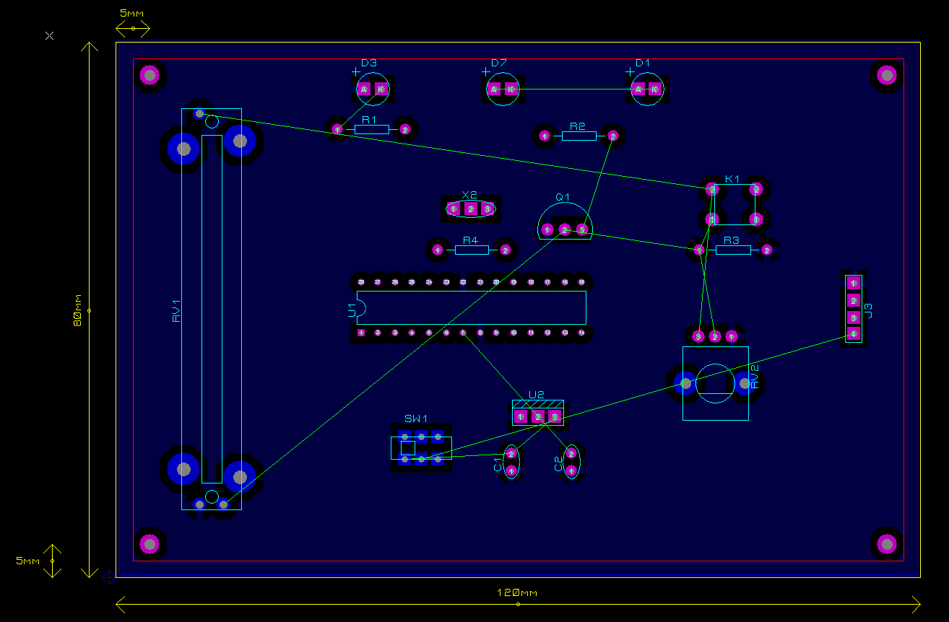
figure 1 : plan mécanique de l’émetteur
Nous avon décidé de placer le potentiomètre linéaire permettant de contrôler la vitesse du kart sur la gauche de la carte, le potentiomètre rotatif permettant de contrôler la direction du kart à droite sur la carte, et le bouton poussoir permettant d’allumer la klaxon au dessus du potentiomètre rotatif. Ces décisions ont été faites afin de rendre l’émetteur ergonomique et confortable pour l’utilisateur. Nous utilisons le centre de la carte afin de placer la partie traitement de l’information avec le microcontrôleur. La partie action avec le plusieurs LED seront sur le haut de la carte et la partie énergie sur le bas de la carte.

Référence du paragraphe : CPR_EMTT_DIMENSIONS
Rédacteur : Nathan PERON, Dylan LAGOUARDE
Relecteur : LE MEUR Malo, LAPLACE Mat-Théo, BINNER Antoine, TEMPLIER–BOURDA Tancrède
Exigences client vérifiées par pré-conception : EXIG_EMTT_DIMENSIONS
Compétences GEII : C1-10
Voici le schéma de la carte sur le logiciel ARES:

figure 2 : plan mécanique de l'émetteur

Référence du paragraphe : CPR_EMTT_LOGO
Rédacteur : Nathan PERON, Dylan LAGOUARDE
Relecteur : LE MEUR Malo, LAPLACE Mat-Théo, BINNER Antoine, TEMPLIER–BOURDA Tancrède
Exigences client vérifiées par pré-conception : EXIG_EMTT_LOGO
Compétences GEII : C1-10
Le nom de notre équipe est “Kart Cobain” nous réaliserons un logo en rapport avec notre nom d’équipe selon les dimensions de l’exigence.
Le logo de l’équipe sera situé sur une surface de 40x20mm au-dessous du potentiomètre rotatif.
L’insigne GEII sera situé dans l’angle supérieur droit sur une surface de 25x15mm

2.1.2 Mécanique - Récepteur

Référence du paragraphe : CPR_RCPT_ARCHI_MECA
Rédacteur : LE MEUR Malo, LAPLACE Mat-Théo
Relecteur : Dylan LAGOUARDE, Nathan PERON, BINNER Antoine, TEMPLIER–BOURDA Tancrède
Compétences GEII : C1-9
Sur l’émetteur, nous avons placé un buzzer sur la droite de la carte, la LED verte et la LED bleue de part et d’autre du buzzer associés chacun à leur résistance respective. Le micro contrôleur est placé au centre afin de pouvoir faciliter au mieux le futur routage. Nous plaçons l’interrupteur ON/OFF en bas de la carte. Le CPU en haut à gauche suivis du quartz avec une résistance en parallèle.
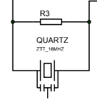

figure 3: Schéma du quartz en parallèle avec le quarte

Référence du paragraphe : CPR_RCPT_DIMENSIONS
Rédacteur : LE MEUR Malo, LAPLACE Mat-Théo
Relecteur : Dylan LAGOUARDE, Nathan PERON, BINNER Antoine, TEMPLIER–BOURDA Tancrède
Exigences client vérifiées par pré-conception : EXIG_RCPT_DIMENSIONS
Compétences GEII : C1-10
Voici le schéma de la carte su ARES
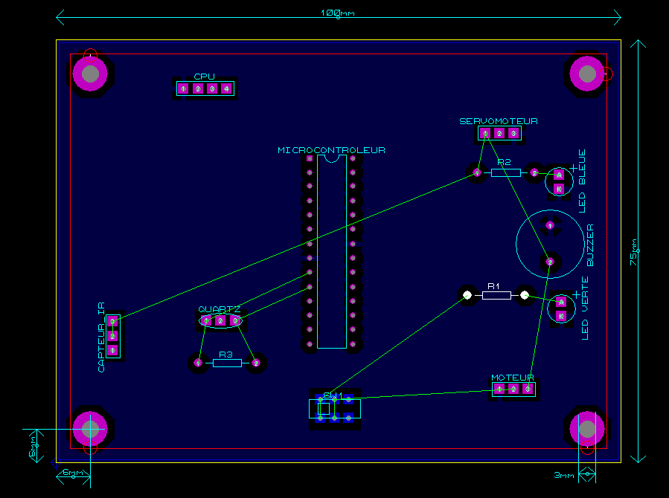
figure 4 : plan mécanique du récepteur

Référence du paragraphe : CPR_RCPT_LOGO
Rédacteur : LE MEUR Malo, LAPLACE Mat-Théo
Relecteur : Dylan LAGOUARDE, Nathan PERON, BINNER Antoine, TEMPLIER–BOURDA Tancrède
Exigences client vérifiées par pré-conception : EXIG_RCPT_LOGO
Compétences GEII : C1-10
Le nom de notre équipe est “Kart Cobain” nous réaliserons un logo en rapport avec notre nom d’équipe selon les dimensions de l’exigence.

2.2 Électronique

2.2.1 Électronique - Émetteur

Référence du paragraphe : CPR_EMTT_ARCHI_ELEC
Rédacteur : Dylan LAGOUARDE, Nathan PERON
Relecteur : LE MEUR Malo, LAPLACE Mat-Théo, BINNER Antoine, TEMPLIER–BOURDA Tancrède
Compétences GEII : C1-3, C1-9, C1-11, C1-4,C1-10

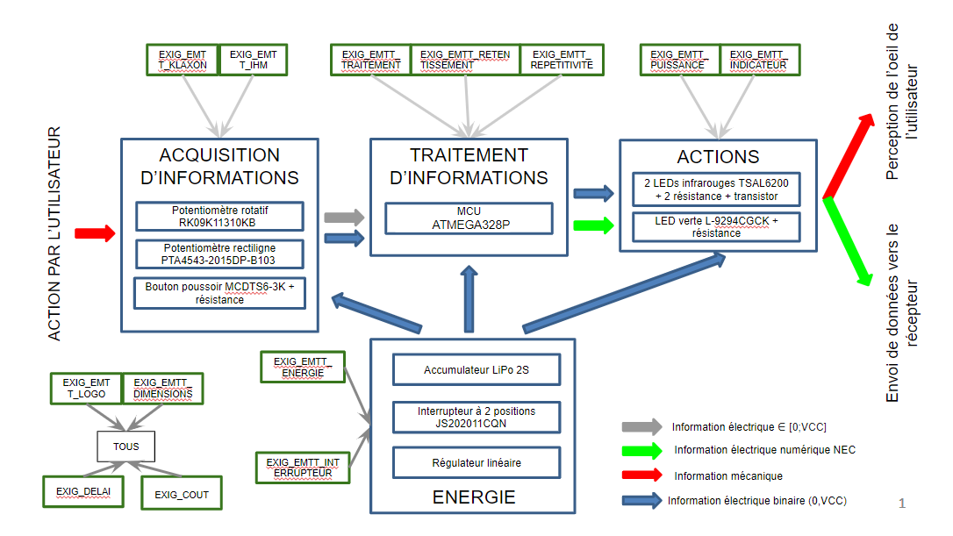
figure 5 : synoptique architecture électronique de l’émetteur

Partie Acquisition :
Nous avons retenu le potentiomètre rotatif pour la puissance du moteur du kart car nous pensons que cette solution technique est la plus ergonomique. Puis nous avons choisi de prendre le bouton poussoir MCDTS6-3K pour pouvoir déclencher le buzzer.

Partie Traitement :
Nous aurons besoin d’un microcontrôleur ATMEGA328P pour réaliser des actions à partir des informations de la partie acquisition d’information transférée par les potentiomètres et le bouton poussoir.

Partie Énergie :
L’accumulateur LiPo 2S permet d’alimenter tout le circuit électronique et l’interrupteur à 2 positions pour permettre d’éteindre ou mettre sous tension la carte électronique. On retrouve aussi un régulateur linéaire pour permettre d’avoir une tension plus faible car certains composants ne supportent pas des tensions élevées.

Partie Action :
Pour la partie action nous retrouvons une LED verte L-9294CGCK qui servira à avertir l’utilisateur que l'émetteur est sous tension. Ensuite on retrouve deux LED infrarouges qui serviront à transmettre l’information trame NEC qui comporte l’information sur le buzzer, le moteur et le servomoteur.

Référence du paragraphe : CPR_EMTT_IHM
Rédacteur : Dylan LAGOUARDE, Nathan PERON
Relecteur : LE MEUR Malo, LAPLACE Mat-Théo, BINNER Antoine, TEMPLIER–BOURDA Tancrède
Exigences client vérifiées par pré-conception : EXIG_EMTT_IHM
Compétences GEII : C1-10, C1-11
Pour cette exigence nous avions le choix de pouvoir mettre 2 potentiomètre rotatif, 2 potentiomètre rectiligne ou 1 potentiomètre rotatif et 1 rectiligne. Nous avons donc choisi de prendre 1 potentiomètre rotatif RK09K11310KB pour la direction des roues avant et 1 potentiomètre rectiligne PTA4543-2015DP-B103 pour la puissance du moteur. Nous avons fait ce choix car nous pensons que ce choix est le plus ergonomique.
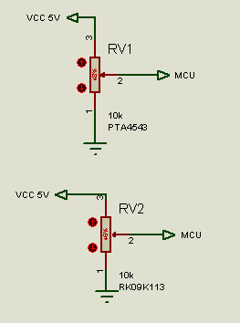
figure 6: Schéma électrique des potentiomètres

Référence du paragraphe : CPR_EMTT_KLAXON
Rédacteur : Dylan LAGOUARDE, Nathan PERON
Relecteur : LE MEUR Malo, LAPLACE Mat-Théo, BINNER Antoine, TEMPLIER–BOURDA Tancrède
Exigences client vérifiées par pré-conception : EXIG_EMTT_KLAXON
Compétences GEII : C1-10, C1-11
Pour cette exigence nous avons donc choisi de prendre le bouton poussoir MCDTS6-3K étant le seul bouton poussoir disponible dans nos stocks. Ce bouton poussoir est aussi associé à une résistance pour pouvoir avoir une intensité variable repérable pour le microcontrôleur. Puis nous choisissons de partir sur un étage PULL - DOWN car il permet d’être en logique positive ce qui permettra au niveau du programme informatique d’être plus compréhensible.
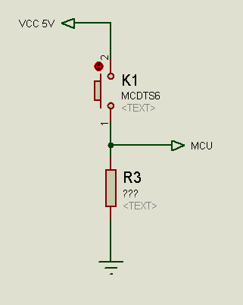
figure 7: Schéma du bouton poussoir

Référence du paragraphe : CPR_EMTT_TRAITEMENT
Rédacteur : Equipier 3/4
Relecteur : LE MEUR Malo, LAPLACE Mat-Théo, BINNER Antoine, TEMPLIER–BOURDA Tancrède, Dylan LAGOUARDE, Nathan PERON
Exigences client vérifiées par pré-conception : EXIG_EMTT_TRAITEMENT
Compétences GEII : C1-10, C1-11
Pour chaque exigence du cahier des charges, précisez le type d’étage technique retenu. Explicitez en quoi cette solution technique répond à l’exigence. Fournissez également le schéma électrique préliminaire de l’étage.

Référence du paragraphe : CPR_EMTT_REPETITIVITE
Rédacteur : Equipier 3/4
Relecteur : LE MEUR Malo, LAPLACE Mat-Théo, BINNER Antoine, TEMPLIER–BOURDA Tancrède, Dylan LAGOUARDE, Nathan PERON
Exigences client vérifiées par pré-conception : EXIG_EMTT_REPETITIVITE

Compétences GEII : C1-10, C1-11
Pour chaque exigence du cahier des charges, précisez le type d’étage technique retenu. Explicitez en quoi cette solution technique répond à l’exigence. Fournissez également le schéma électrique préliminaire de l’étage.

Référence du paragraphe : CPR_EMTT_RETENTISSEMENT
Rédacteur : Équipiers 3 et 4
Relecteur : LE MEUR Malo, LAPLACE Mat-Théo, BINNER Antoine, TEMPLIER–BOURDA Tancrède, Dylan LAGOUARDE, Nathan PERON
Exigences client vérifiées par pré-conception : EXIG_EMTT_RETENTISSEMENT
Compétences GEII : C1-10, C1-11
Pour chaque exigence du cahier des charges, précisez le type d’étage technique retenu. Explicitez en quoi cette solution technique répond à l’exigence. Fournissez également le schéma électrique préliminaire de l’étage.

Référence du paragraphe : CPR_EMTT_PUISSANCE
Rédacteur : Dylan LAGOUARDE, Nathan PERON
Relecteur : LE MEUR Malo, LAPLACE Mat-Théo, BINNER Antoine, TEMPLIER–BOURDA Tancrède
Exigences client vérifiées par pré-conception : EXIG_EMTT_PUISSANCE
Compétences GEII : C1-10, C1-11
Pour cette exigence nous avons choisi de prendre deux diodes infrarouges TSAL6200. Ces deux diodes sont mises en série pour pouvoir économiser du courant en utilisant le même courant qui traverse les deux diodes. Ces diodes sont aussi associées à une résistance et un transistor pour pouvoir régler l’intensité qui passe dans nos deux diodes. Le transistor permet en ouvrant et fermant le circuit étant contrôlé par le microcontrôleur, de créer un signal infrarouge en éteignant et allumant la LED. Le transistor permet aussi d'envoyer le courant nécessaire pour les LED infrarouges (soit 200mA). On y trouve aussi, une résistance entre le MCU et la base du transistor pour pouvoir avoir une intensité Ib > Ic / β.

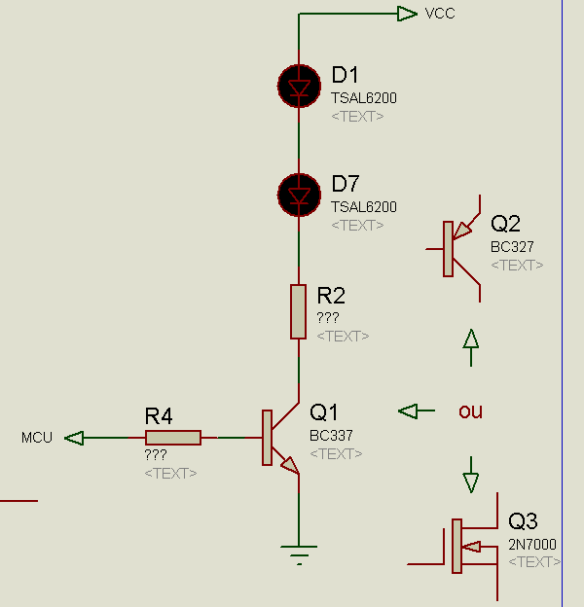
figure 8: Schéma électrique des LED infrarouges

Référence du paragraphe : CPR_EMTT_INDICATEUR
Rédacteur : Dylan LAGOUARDE, Nathan PERON
Relecteur : LE MEUR Malo, LAPLACE Mat-Théo, BINNER Antoine, TEMPLIER–BOURDA Tancrède
Exigences client vérifiées par pré-conception : EXIG_EMTT_INDICATEUR
Compétences GEII : C1-10, C1-11
Pour cette exigence nous avons choisi de prendre la diode électroluminescente verte L-9294CGCK car ce fût la seule diode verte disponible dans nos stocks. Cette diode verte sera aussi associée à une résistance pour pouvoir régler l’intensité qui passe dans la diode et ainsi la luminosité de la diode qui doit être de 50 mCd (+/-20%).
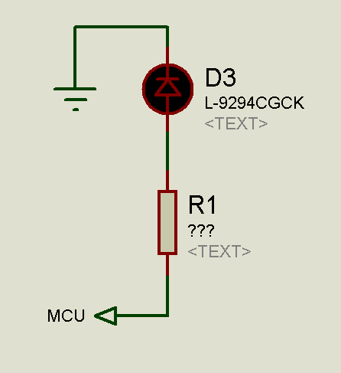
figure 9: Schéma électrique de la LED verte

Référence du paragraphe : CPR_EMTT_ENERGIE
Rédacteur : équipier 3/4 (Dylan LAGOUARDE, Nathan PERON)
Relecteur : LE MEUR Malo, LAPLACE Mat-Théo, BINNER Antoine, TEMPLIER–BOURDA Tancrède
Exigences client vérifiées par pré-conception : EXIG_EMTT_ENERGIE
Compétences GEII : C1-10, C1-11
Nous avons choisi un accumulateur Lipo2S pour répondre à cette exigence, ainsi que le rajout d’un régulateur linéaire afin de réguler la tension entrant dans le microcontrôleur. Les composants nécessitant une régulation de la tension sont tout d’abord le MCU ATMEGA328P et les deux LED infrarouges TSAL6200.

Référence du paragraphe : CPR_EMTT_INTERRUPTEUR
Rédacteur : équipier 3/4 (Dylan LAGOUARDE, Nathan PERON)
Relecteur : LE MEUR Malo, LAPLACE Mat-Théo, BINNER Antoine, TEMPLIER–BOURDA Tancrède
Exigences client vérifiées par pré-conception : EXIG_EMTT_INTERRUPTEUR
Compétences GEII : C1-10, C1-11
Pour cette exigence nous avions le choix entre deux interrupteurs. Nous avons fait le choix de prendre l’interrupteur JS202011CQN car les deux interrupteurs ont les mêmes caractéristiques mais celui choisi est moins cher.
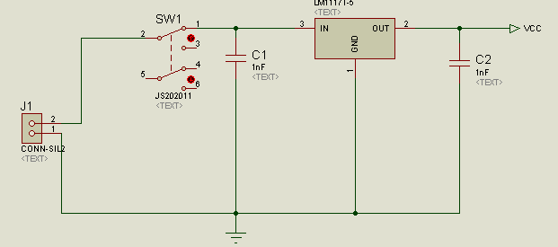
figure 10 : Schéma électrique de la partie Énergie

Référence du paragraphe : CPR_EMTT_SCHEMA
Rédacteur : Dylan LAGOUARDE, Nathan PERON
Relecteur : BINNER Antoine, TEMPLIER–BOURDA Tancrède, LE MEUR Malo, LAPLACE Mat-Théo

Compétences GEII : C1-10, C1-11
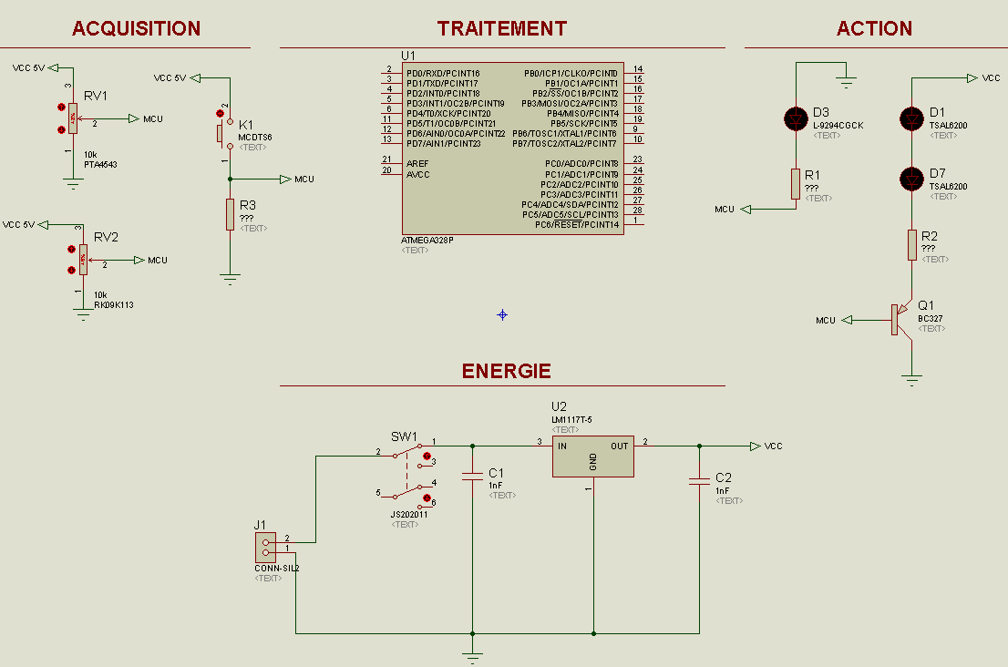

figure 11 : schéma électrique préliminaire de l’émetteur

2.2.2 Électronique - Récepteur

Référence du paragraphe : CPR_RCPT_ARCHI_ELEC
Rédacteur : BINNER Antoine
Relecteur : Dylan LAGOUARDE, Nathan PERON, LAPLACE Mat-Théo
Compétences GEII : C1-3, C1-9, C1-11
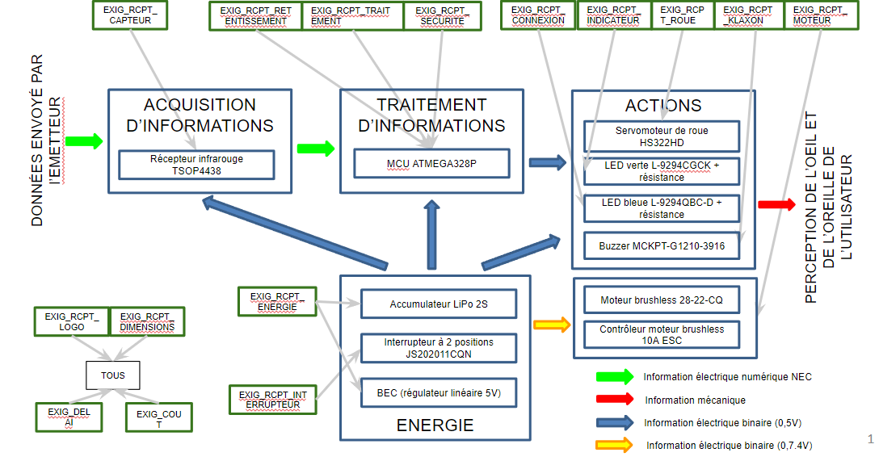
figure 12 : synoptique architecture électronique du récepteur

Partie Acquisition :
Nous avons retenu un capteur infrarouge TSOP4438 pour récupérer la trame NEC envoyée par la LED infrarouge de l’émetteur car celui-ci à une sensibilité angulaire optique supérieure grâce à sa lentille du récepteur est ronde. Cette caractéristique est plus adaptée pour notre utilisation car l’émission infrarouge de l’émetteur peut provenir de n’importe quel angle.

Partie Traitement :
Nous aurons besoin d’un microcontrôleur ATMEGA328P pour réaliser des actions à partir des informations de la trame NEC transférée par le récepteur infrarouge.

Partie Energie :
L’accumulateur LiPo 2S permet d’alimenter tout le circuit électronique et l’interrupteur à 2 positions pour permettre d’éteindre ou mettre sous tension la carte électronique.
Le BEC intégré au moteur brushless 28-22-CQ nous permettra de nous passer d’un régulateur linéaire.

Partie Action :
Le servomoteur Hitec HS322HD permettra de changer l’angle des roues du kart pour pouvoir tourner.
La LED verte L-9294CGCK enverra l’information à l’utilisateur que le récepteur est sous tension et la LED bleue L-9294QBC-D que le récepteur est connecté avec l’émetteur.
Le contrôleur moteur brushless 28-22-CQ permettra de gérer la vitesse du moteur, qui celui-ci fera tourner l’hélice du kart, donc qui permettra de gérer la vitesse du kart.
Le buzzer MCKPT-G1210-3916 aura comme but de générer un son simulant un klaxon.

Le contrôleur moteur est alimenté par la tension de sortie du LiPo 2S, donc qui alimente le moteur par la suite, mais les autres composants sont alimentés par le 5V générées par le régulateur BEC du contrôleur moteur.

Référence du paragraphe : CPR_RCPT_CAPTEUR
Rédacteur : Antoine BINNER
Relecteur : Dylan LAGOUARDE, Nathan PERON
Exigences client vérifiées par pré-conception : EXIG_RCPT_CAPTEUR
Compétences GEII : C1-10, C1-11
Le composant retenu pour récupérer les trames protocolaires générées par l’émetteur est le TSOP4438 car ce capteur peut récupérer une trame NEC. De plus, par rapport au 2ème capteur infrarouge disponible, le TSOP58438, celui-ci à une sensibilité angulaire optique supérieure car sa lentille du récepteur est ronde. Cette caractéristique est plus adaptée pour notre utilisation car l’émission infrarouge de l’émetteur peut provenir de n’importe quel angle.

La tension d’alimentation acceptée par ce capteur est entre 2.5 V et 5.5 V

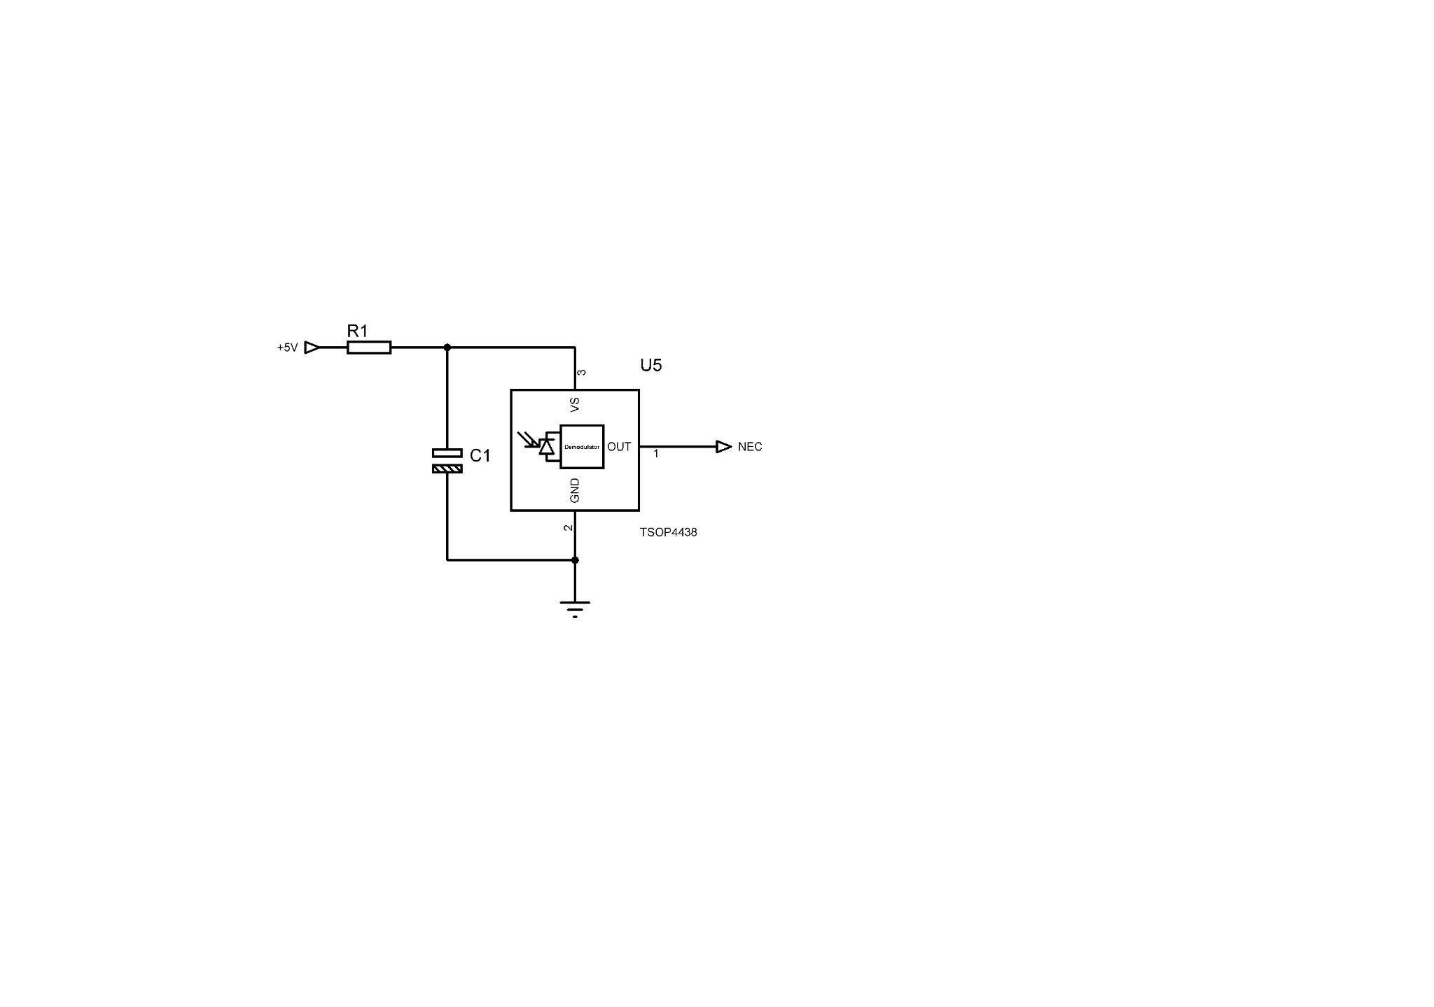
Figure 13 : Schéma électrique du capteur infrarouge TSOP4438

Référence du paragraphe : CPR_RCPT_TRAITEMENT
Rédacteur : LE MEUR Malo, LAPLACE Mat-Théo
Relecteur : Dylan LAGOUARDE, Nathan PERON, BINNER Antoine, TEMPLIER–BOURDA Tancrède
Exigences client vérifiées par pré-conception : EXIG_RCPT_TRAITEMENT
Compétences GEII : C1-10, C1-11
Le composant retenu pour répondre à l'exigence de traitement est le MCU ATMEGEA328P, car il possède les pins suffisants pour chacun des composants avec les ports B,C et D qui permettent de lire les informations des potentiomètres et du bouton poussoir. C’est un MCU de 8 bits qui est suffisant pour l’envoi et la réception des données.
Caractéristique:
- Atmel®AVR® 8-Bit
- Alimentation:
  - ̶ 1.8 - 5.5V
- 28-pin PDIP

Référence du paragraphe : CPR_RCPT_SECURITE
Rédacteur : LE MEUR Malo, LAPLACE Mat-Théo
Relecteur : Dylan LAGOUARDE, Nathan PERON, BINNER Antoine, TEMPLIER–BOURDA Tancrède
Exigences client vérifiées par pré-conception : EXIG_RCPT_SECURITE
Compétences GEII : C1-10, C1-11

Pour répondre à cette exigence, nous utilisons le timer intégré au MCU pour créer nos signaux PWM.

Référence du paragraphe : CPR_RCPT_RETENTISSEMENT
Rédacteur : LE MEUR Malo, LAPLACE Mat-Théo
Relecteur : Dylan LAGOUARDE, Nathan PERON, BINNER Antoine, TEMPLIER–BOURDA Tancrède
Exigences client vérifiées par pré-conception : EXIG_RCPT_RETENTISSEMENT
Compétences GEII : C1-10, C1-11
Par le biais de son cœur de traitement, le récepteur intègre aux trames protocolaires l'information que le bouton-poussoir de klaxon est appuyé par l'utilisateur.

Référence du paragraphe : CPR_RCPT_MOTEUR
Rédacteur : TEMPLIER–BOURDA Tancrède
Relecteur : Dylan LAGOUARDE, Nathan PERON
Exigences client vérifiées par pré-conception : EXIG_RCPT_MOTEUR
Compétences GEII : C1-10, C1-11
Le moteur retenu pour l’exigence est le Turnigy 28-22-CQ, le contrôleur associé est le HobbyKing 10A ESC. Nous avons retenu ce moteur car c’est le seul en stock. Nous utiliserons le timer intégré au MCU pour générer des signaux PWM permettant de contrôler le contrôleur brushless associé. De plus, nous avons choisi ce contrôleur car il est le seul en stock et qu’il a la même datasheet que le Xreg10.
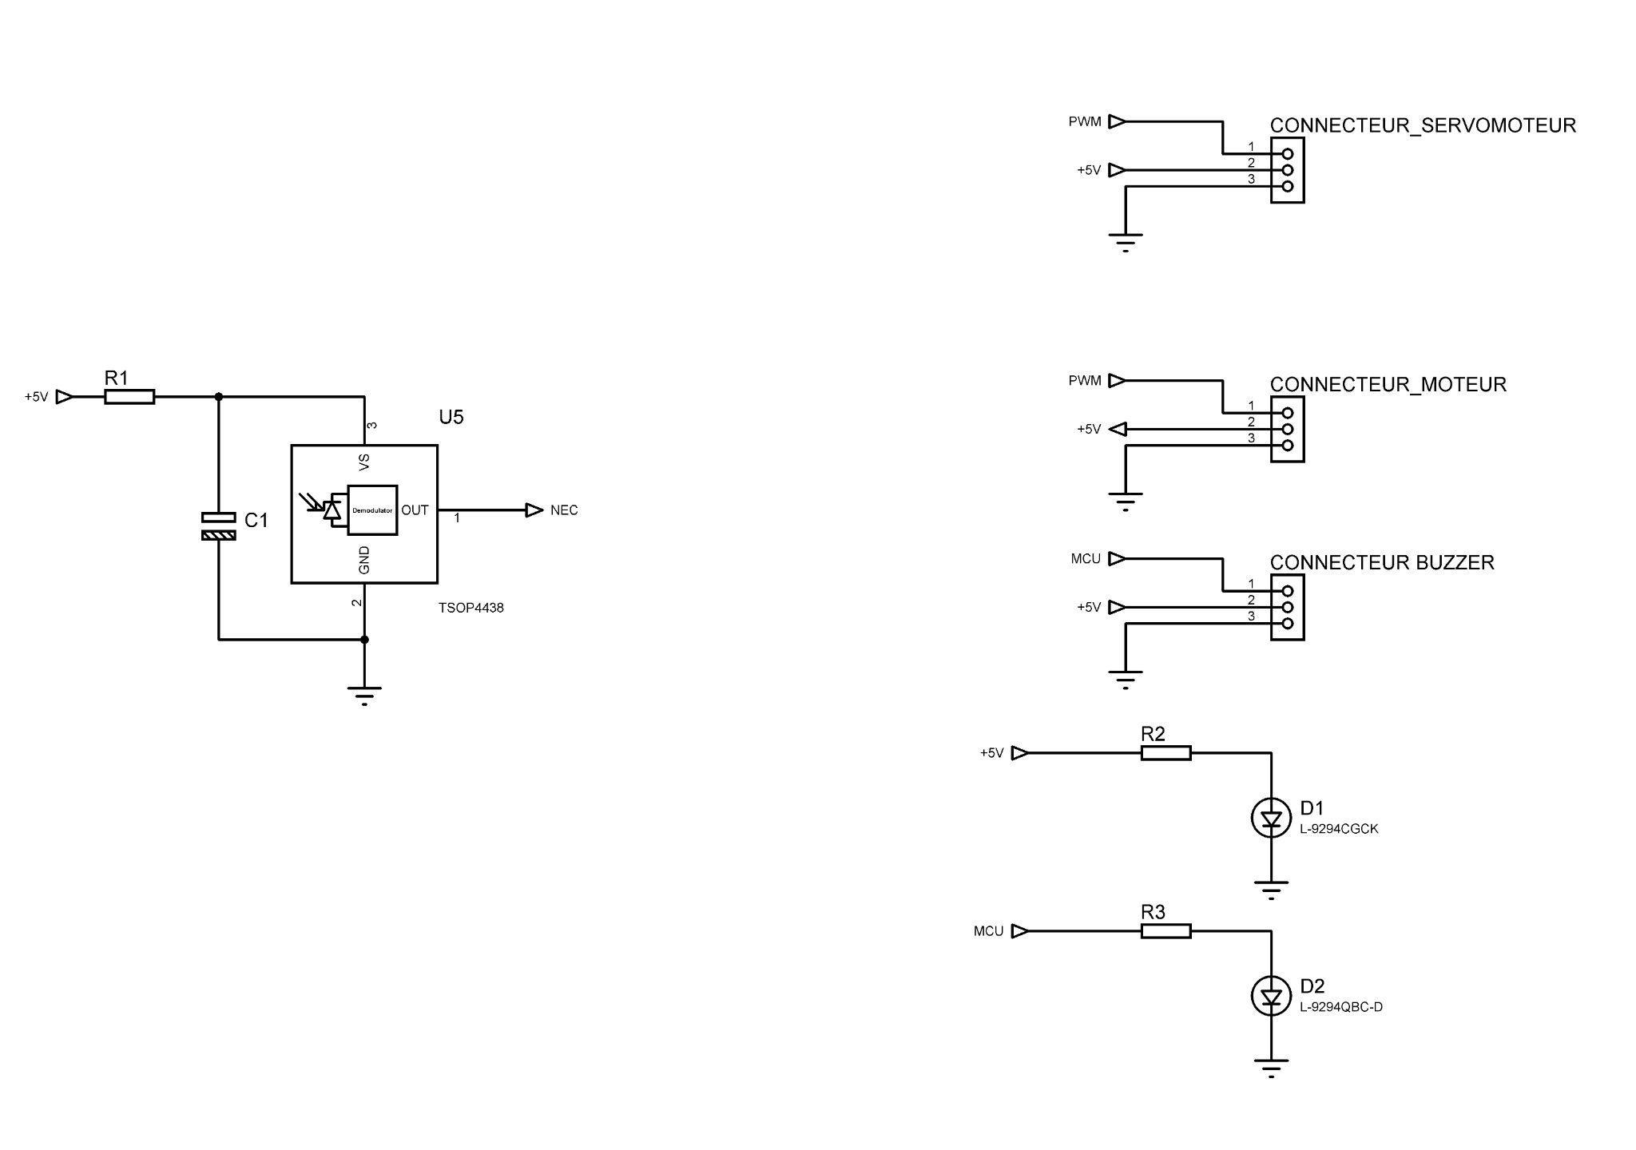
figure 14 : Schéma électrique du connecteur du moteur

Référence du paragraphe : CPR_RCPT_ROUE
Rédacteur : BINNER Antoine
Relecteur : Dylan LAGOUARDE, Nathan PERON
Exigences client vérifiées par pré-conception : EXIG_RCPT_ROUE
Compétences GEII : C1-10, C1-11
Pour changer l’angle de direction des roues, nous choisissons comme composant le servomoteur HITEC HS322HD car c’est le seul servomoteur disponible lors de la rédaction de la conception préliminaire. Pour générer le signal PWM afin de commander le servomoteur de roue, nous allons utiliser le timer présent dans l’ATMEGEA328P.
Pour le branchement du servomoteur, nous aurons besoins de 3 câbles, un câble rouge comportant la tension d’alimentation, un câble noir relié à la masse et un câble jaune transférant le signal PWM générée par le timer du micro-controleur.
La tension d’alimentation acceptée par ce composant est entre 4.8 V et 6.0V

figure 15 : Schéma électrique du connecteur du servomoteur

Référence du paragraphe : CPR_RCPT_INDICATEUR
Rédacteur : BINNER Antoine
Relecteur : Dylan LAGOUARDE, Nathan PERON
Exigences client vérifiées par pré-conception : EXIG_RCPT_INDICATEUR
Compétences GEII : C1-10, C1-11
Pour informer l’utilisateur que le récepteur est sous tension, nous avons retenu la LED verte L-9294CGCK car c’est la seule disponible dans le stock lors de la rédaction de la conception préliminaire.
D’après l’HTUT 7, pour contrôler l’intensité lumineuse d’une LED, nous aurons besoin de la brancher en série avec une résistance.



figure 16 : Schéma électrique de la LED verte L-9294CGCK

Référence du paragraphe : CPR_RCPT_CONNEXION
Rédacteur : TEMPLIER–BOURDA Tancrède
Relecteur : Dylan LAGOUARDE, Nathan PERON
Exigences client vérifiées par pré-conception : EXIG_RCPT_CONNEXION
Compétences GEII : C1-10, C1-11
Pour répondre à cette exigence, nous avons retenu la LED bleue : L-9294QBC-D, ainsi qu’une résistance pour définir son intensité lumineuse. Cette LED s’allumera pour informer l’utilisateur qu’une connection à bien été établie avec l'émetteur.

figure 17 : Schéma électrique de la LED bleue

Référence du paragraphe : CPR_RCPT_KLAXON
Rédacteur : TEMPLIER–BOURDA Tancrède
Relecteur : Dylan LAGOUARDE, Nathan PERON
Exigences client vérifiées par pré-conception : EXIG_RCPT_KLAXON
Compétences GEII : C1-10, C1-11
Le composant retenu pour l’exigence est le buzzer : MCKPT-G1210-3916. Nous retenons ce buzzer car c’est le seul en stock. Il sera contrôlé par un signal carré produit par le timer du MCU. Ce buzzer sonnera en suivant le signal de l’exigence EXIG_RCPT_RETENTISSEMENT.


figure 18 : Schéma électrique du connecteur du buzzer

Référence du paragraphe : CPR_RCPT_ENERGIE
Rédacteur : LE MEUR Malo, LAPLACE Mat-Théo
Relecteur : Dylan LAGOUARDE, Nathan PERON
Exigences client vérifiées par pré-conception : EXIG_RCPT_ENERGIE
Compétences GEII : C1-10, C1-11
Le kart utilise un accumulateur d'énergie électrique de type Lithium-Polymère 2S pour fonctionner. Cet accumulateur est d'une capacité assurant une autonomie de fonctionnement du kart d'au moins 15 minutes à mi-puissance.
Le moteur brushless permet l’alimentation du récepteur comporte un BEC qui permet de ne pas utiliser de régulateur linéaire pour l’alimentation.
Les composants nécessitant une tension régulée sont :
-Le servomoteur
-Les leds
-Le capteur IR
-Le MCU et son quartz

Référence du paragraphe : CPR_RCPT_INTERRUPTEUR
Rédacteur : LE MEUR Malo, LAPLACE Mat-Théo
Relecteur : Dylan LAGOUARDE, Nathan PERON
Exigences client vérifiées par pré-conception : EXIG_RCPT_INTERRUPTEUR
Compétences GEII : C1-10, C1-11
Pour cette exigence nous avions le choix entre deux interrupteurs. Nous avons fait le choix de prendre l’interrupteur JS202011CQN car celui-ci est le moins cher.

Référence du paragraphe : CPR_RCPT_SCHEMA
Rédacteur : LE MEUR Malo, LAPLACE Mat-Théo
Relecteur : BINNER Antoine, TEMPLIER–BOURDA Tancrède, Dylan LAGOUARDE, Nathan PERON
Compétences GEII : C1-10, C1-11

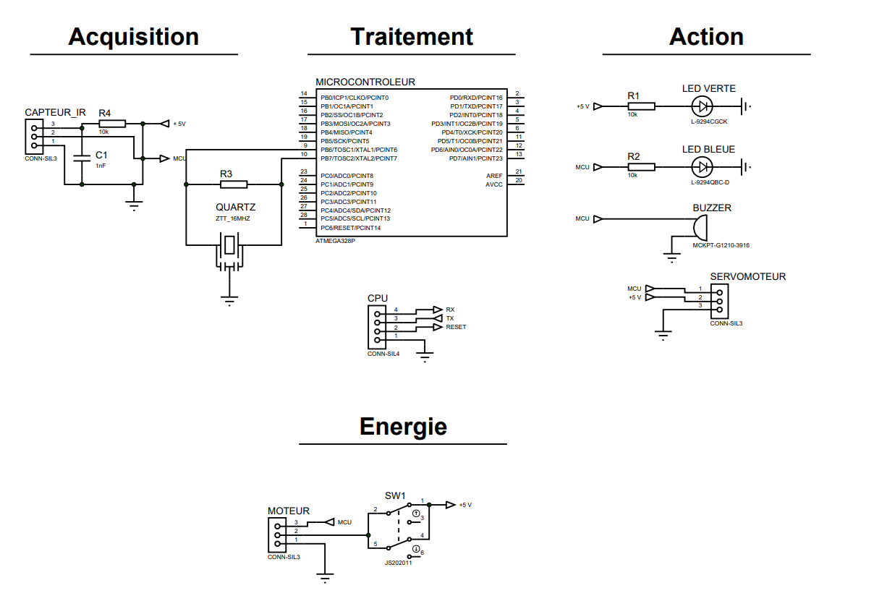

figure 19 : schéma électrique préliminaire du récepteur

2.3 Informatique

2.3.1 Informatique - Émetteur

Référence du paragraphe : CPR_EMTT_ARCHI_INFO
Rédacteur : LE MEUR Malo, LAPLACE Mat-Théo, BINNER Antoine, TEMPLIER–BOURDA Tancrède
Relecteur : Dylan LAGOUARDE, Nathan PERON
Compétences GEII : C1-3, C1-9, C1-10, C1-11

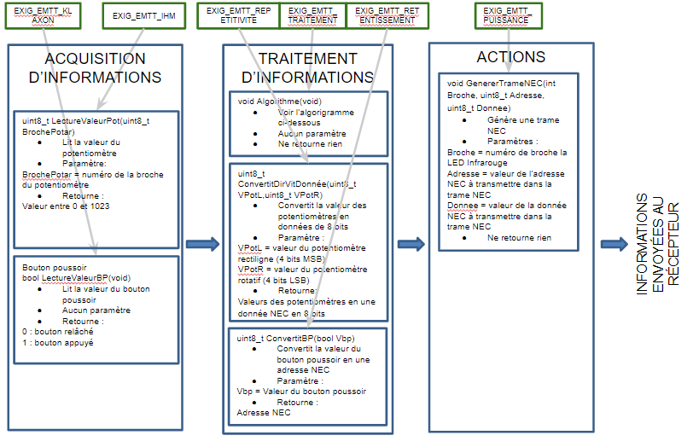
figure 20 : synoptique architecture informatique de l’émetteur
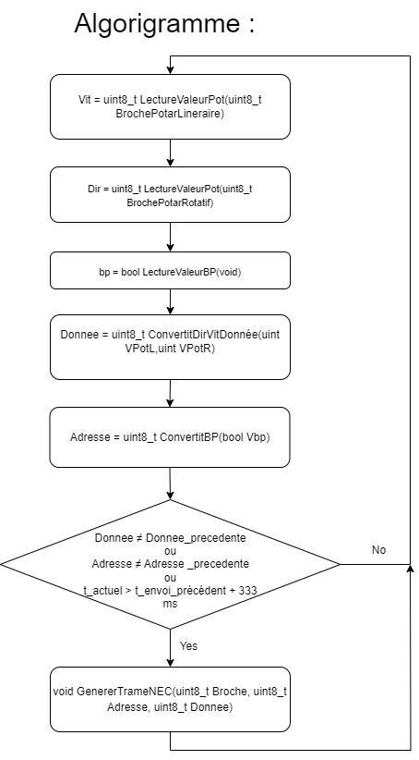

figure 21 : algorigramme de traitement de l’émetteur

2.3.2 Informatique - Récepteur

Référence du paragraphe : CPR_RCPT_ARCHI_INFO
Rédacteur : Dylan LAGOUARDE, Nathan PERON
Relecteur : LE MEUR Malo, LAPLACE Mat-Théo, BINNER Antoine, TEMPLIER–BOURDA Tancrède
Compétences GEII : C1-3, C1-9, C1-10, C1-11
Voici ci-dessous le synoptique de l’architecture informatique du récepteur :
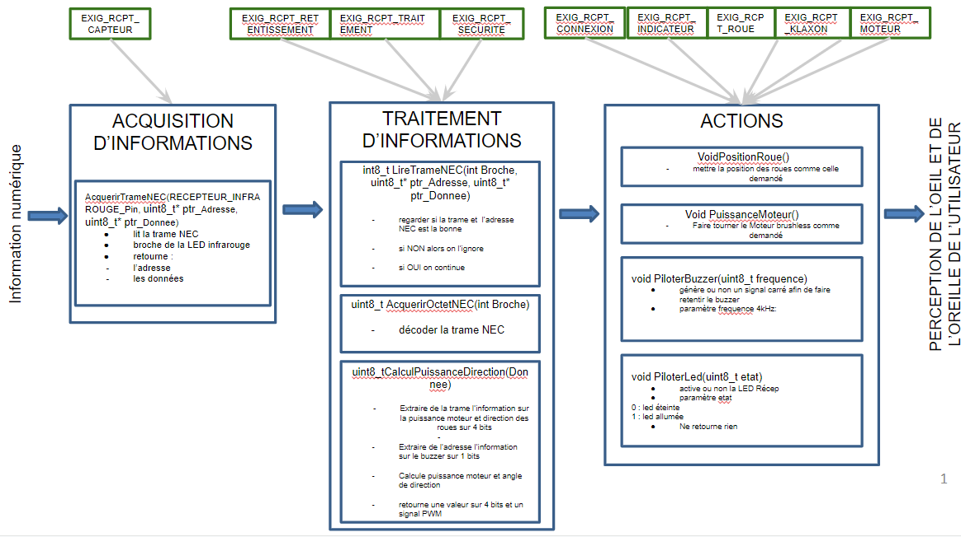
figure 22 : synoptique architecture informatique du récepteur
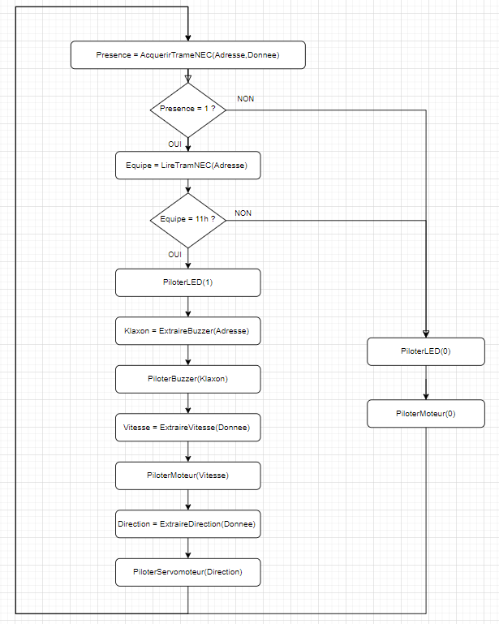

figure 23 : algorigramme de traitement du récepteur

2.4 Coût - Délai

Référence du paragraphe : CPR_COUT
Rédacteur : TEMPLIER–BOURDA Tancrède
Relecteur : LE MEUR Malo, LAPLACE Mat-Théo, BINNER Antoine, LAGOUARDE Dylan, PERON Nathan

Exigences client vérifiées par pré-conception : EXIG_COUT
Compétences GEII : C1-10
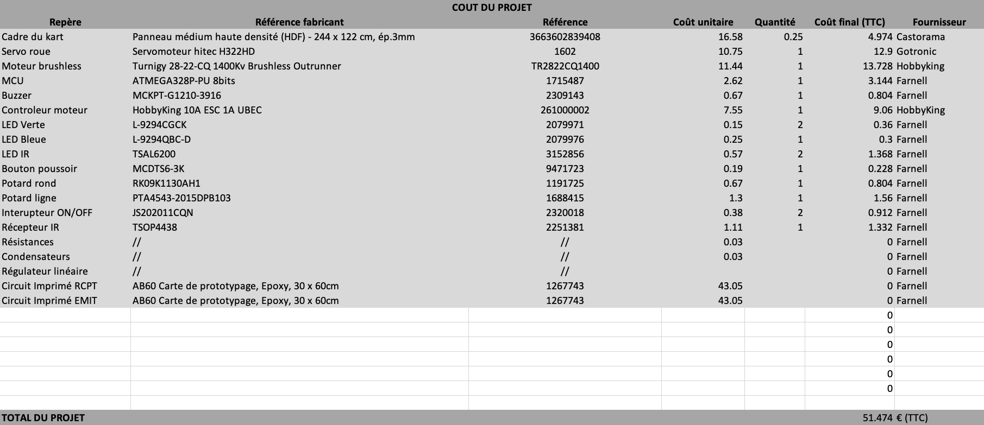
figure 24 : Tableau du coût du projet
Total Préliminaire : 51,47€

Référence du paragraphe : CPR_DELAI
Rédacteur : TEMPLIER–BOURDA Tancrède, LAGOUARDE Dylan, PERON Nathan
Relecteur : LE MEUR Malo, LAPLACE Mat-Théo, BINNER Antoine
Exigences client vérifiées par pré-conception : EXIG_DELAI
Compétences GEII : C1-10
Nous respectons le planning donc l’exigence délai est respectée.

2.5 Conclusion de la conception préliminaire du produit
Rédacteur : TEMPLIER–BOURDA Tancrède, LAGOUARDE Dylan, PERON Nathan
Relecteur : LE MEUR Malo, LAPLACE Mat-Théo, BINNER Antoine

La conception préliminaire a permis d'élaborer une ébauche de schéma électrique du produit. Chaque exigence s’y voit attribuer une solution technique avec sa justification. Le dimensionnement des composants ainsi que le branchement détaillé des composants se fera dans lors de la phase suivante de conception détaillée. La faisabilité technique du produit est à cette étape assurée.
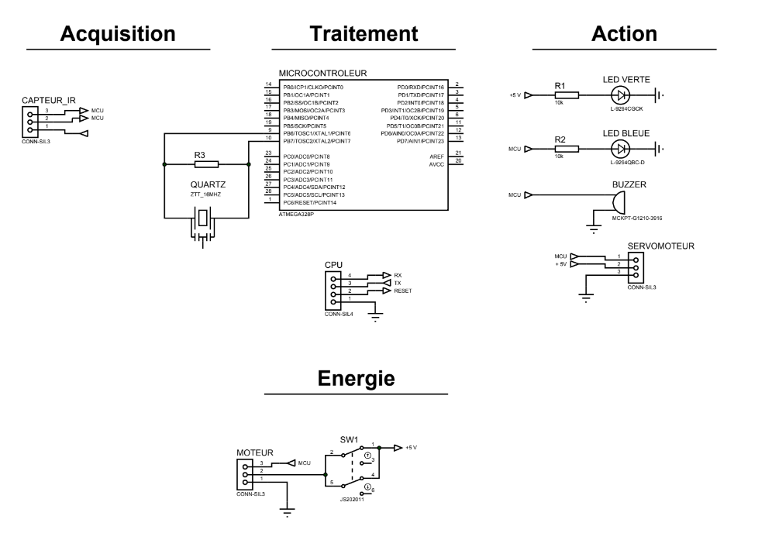
figure 25 : Schéma électronique du récepteur
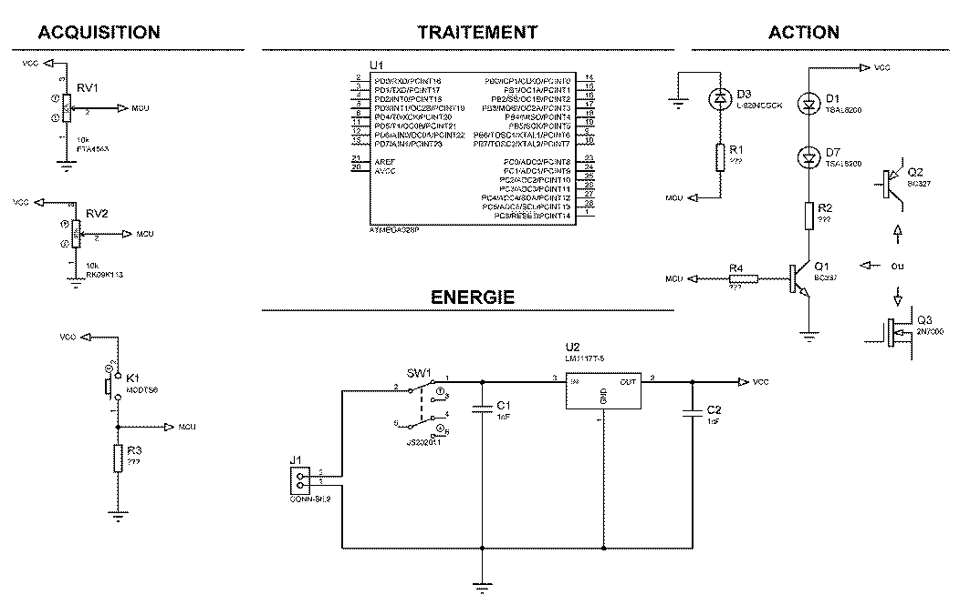
figure 26 : Schéma électronique de l'émetteur

Conception détaillée du produit
Ce chapitre détaille la conception du produit développé. Il constitue une preuve de la conformité du produit. Chaque paragraphe de cette étude fait donc clairement référence aux exigences client issues du [CDC].

Exigences mécaniques

3.1.1 Mécanique - Émetteur

Référence du paragraphe : CDT_EMTT_LOGO
    - Rédacteur : LE MEUR Malo, LAPLACE Mat-Théo
    - Relecteur :Nathan PERON, Dylan LAGOUARDE, BINNER Antoine, TEMPLIER–BOURDA Tancrède
    - Exigences client vérifiées par pré-conception : EXIG_EMTT_LOGO
    - Compétences GEII : (sans objet)
    - Fichier (.SVG): https://drive.google.com/file/d/1Cfe_3tC4NCqEnSdATdgkDt1spB-PDdmv/view?usp=drive_link
    - 
    - figure 27 : Logo de l'émetteur

3.1.2 Mécanique -Récepteur

Référence du paragraphe : CDT_RCPT_LOGO
Rédacteur :LE MEUR Malo, LAPLACE Mat-Théo
Relecteur : BINNER Antoine, TEMPLIER–BOURDA Tancrède, LAGOUARDE Dylan, PERON Nathan
Exigences client vérifiées : EXIG_EMTT_LOGO
Compétences GEII : (sans objet)
    - Fichier (.SVG):https://drive.google.com/file/d/1wDSKMd7ydKeCAgk1ey9NV8bPEPhnb-Wy
    - 
figure 28 : Logo du récepteur

Electronique

3.2.1 Électronique - Émetteur

Référence du paragraphe : CDT_EMTT_IHM
Rédacteur : LAGOUARDE Dylan, PERON Nathan
Relecteur : BINNER Antoine, LE MEUR Malo, LAPLACE Mat-Théo, TEMPLIER–BOURDA Tancrède
Exigences client vérifiées : EXIG_EMTT_IHM
Compétences GEII : C1b-21, C1b-22, C1b-23, C1b-24, C1b-25, C1b-26
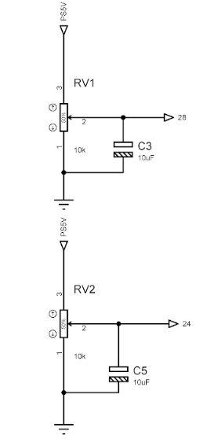
Figure 29 : Schéma électrique détaillé pour les potentiomètres rotatif et linéaire

Pour les potentiomètres nous avons choisi un linéaire PTA4543-2015DP-B103 et un rotatif RK09K11310KB. Nous devons maintenant dimensionner les résistances internes des deux potentiomètres.
Pour cela d’après le HTUT 17 nous allons utiliser la formule suivante R = VCC / Ipont $R=\frac{V_{CC}}{I_{pont}}$avec R la résistance du potentiomètre, VCC égale à 5V et Ipont le courant qui passe dans notre potentiomètre et qui doit respecter la règle suivante Ipont > 10 * Iout/ (ΔVout/Vout) avec (ΔVout/Vout) l’erreur relative.
On définit par nous même que (ΔVout/Vout) = 5% = 0.05 car l’information envoyée par les potentiomètres est sur 4 bits on veut donc que le potentiomètre soit précis de 1/16 = 0.06 = 6% et on arrondit à 5%. Pour Iout on regarde la datasheet du MCU est on peut voir que Iout = 1μA.
On a donc Ipont > 200μA et on trouve donc que R = 5 / 200μA = 25 000 Ω Série E48. Puis on normalise cette valeur grâce au HTUT 1 et on trouve que R = 10 000 Ω Série E48 (+/-2%).
Ensuite nous procédons au chemin inverse pour voir si avec R = 10 000 Ω nous avons (ΔVout/Vout) < 5%.
Ipont = VCC / R = 5 / 10000 = 500μA.
(ΔVout/Vout) > 10 * Iout / Ipont ⇔ (ΔVout/Vout) > 10 * 1μA/ 500μA ⇔ (ΔVout/Vout) = 0.02 = 2% L’erreur relative est bien inférieur à 5% on prend donc des résistances de 10 000 Ω

Ensuite nous cherchons à dimensionner un condensateur car les valeurs envoyées par les potentiomètres vont être modifiées par des parasites. Pour pouvoir supprimer les parasites nous allons mettre en parallèle de nos potentiomètres un condensateur pour pouvoir faire un filtre passe-bas. Cela permet atténuer les parasites qui se trouvent en haute fréquence et de laisser passer l’information envoyés par les potentiomètres qui se trouvent en basse fréquence.

Pour cela nous allons utiliser la formule suivante Fc = 1 / 2π * R * C (TD d’électronique) avec Fc qui sera la fréquence de coupure, R qui sera égale à R/4 car nous avons 2 potentiomètre en parallèle qui sont chacun composés de deux résistances ce qui fait au total 4 résistances. Puis C la valeur de notre condensateur. Nous définissons tout d’abord nous même FC qui sera égale à 5 kHz (+/-25%) car nous pouvons faire environ 5 mouvements par seconde.
Nous avons donc Fc = 1 / 2π * R * C ⇔ C = 1 / Fc * 2π * R ⇔ C = 1 / 5 * 2π * 2500 = 12.7 μF
Il ne reste plus qu’à normaliser cette valeur de condensateur grâce au HTUT 1. Par rapport à ce que nous avons dans nos stocks nous allons prendre C = 10μF.
Mais avant de confirmer la conformité de cette solution nous allons vérifier si avec cette nouvelle valeur de condensateur nous avons une fréquence de coupure qui est à 5 kHz(+/-25%).
Pour cela on reprend la formule de la fréquence de coupure Fc = 1 / 2π * R * C avec C = 10μF on obtient : Fc = 6.366 kHz. En faisant l’erreur relative nous avons (6366-5000)/6366 = 0.215 = 21.5% nous respectons bien la tolérance le condensateur choisi sera donc C = 10μF Série E3 (+/-20%).
Pour finir ces deux étages seront branchés au MCU sur les broches physiques 28 et 24 qui sont des broches analogiques du MCU car les étages des potentiomètres renvoie une valeur analogique.
La solution technique retenue est donc conforme vis-à-vis des exigences du client.

Référence du paragraphe : CDT_EMTT_KLAXON
Rédacteur : LAGOUARDE Dylan, PERON Nathan
Relecteur : BINNER Antoine, LE MEUR Malo, LAPLACE Mat-Théo, TEMPLIER–BOURDA Tancrède
Exigences client vérifiées : EXIG_EMTT_KLAXON
Compétences GEII : C1b-21, C1b-22, C1b-23, C1b-24, C1b-25, C1b-26
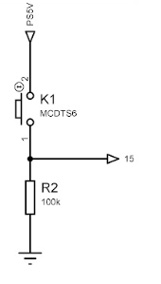
Figure 30 : Schéma électrique détaillé pour le bouton poussoir

Pour le bouton poussoir nous avions fait le choix lors de la conception préliminaire de prendre le bouton poussoir MCDTS6-3K avec un étage de type PULL-DOWN
Nous devons maintenant détailler cet étage bouton poussoir en faisant le dimensionnement de la résistance associée au bouton poussoir.
Tout d’abord nous savons que nous sommes sur un étage de type PULL - DOWN donc nous devons respecter d’après le HTUT 16 la contrainte V < Vil avec V = R * Iil car il ne faut pas que V soit trop grand sinon le MCU va penser que nous sommes à l’état 0 alors que nous sommes à l’état 1, à partir de ces formules nous allons dimensionner la résistance.
Tout d’abord nous allons chercher dans la datasheet du MCU ATMEGA328P la valeur de Vil et de Iil et nous trouvons que Vil = 0.3 * VCC sachant que VCC est égale à 5V on obtient Vil = 1.5 V. Puis pour Iil nous trouvons que Iil = 1μA
Ensuite dans la formule V < Vil on remplace V par R * Iil ce qui nous donne R * Iil < Vil ⇔ R * 1μA < 1.5 V ⇔ R < 1.5 / 1μA ⇔ R < 1 500 000 Ω
Sachant que l’on préfère travailler avec des R < 100 kΩ et que pour consommer le moins possible on veut que R soit le plus grand possible on prend donc R = 100 kΩ Série E48 (+/-2%)
Pour finir cet étage sera branché au MCU sur la broche physique numéro 15 du MCU car elle correspond à une broche numérique du MCU.
La solution technique retenue est donc conforme vis-à-vis des exigences du client.

Référence du paragraphe : CDT_EMTT_PUISSANCE
Rédacteur : LAGOUARDE Dylan, PERON Nathan
Relecteur : BINNER Antoine, LE MEUR Malo, LAPLACE Mat-Théo, TEMPLIER–BOURDA Tancrède
Exigences client vérifiées : EXIG_EMTT_PUISSANCE
Compétences GEII : C1b-21, C1b-22, C1b-23, C1b-24, C1b-25, C1b-26

Cette exigence fait référence au bloc action de notre schéma électrique :
Pour répondre à cette exigence nous avons dû choisir un transistor afin d’allumer et d’éteindre les deux LED infrarouges, placées en série pour consommer la même intensité et donc ne pas consommer deux fois l’intensité demandée. Le transistor choisir sera NPN afin d’être en logique positive car nous avons déterminé plus tôt grâce à la datasheet du MCU ATMEGA328P que le microcontrôleur fonctionne en logique positive sur ses sorties. Il faut envoyer du courant en sortie pour fermer l’interrupteur modélisé par le transistor. Afin de choisir le transistor nous avons pris un transistor capable de supporter un courant supérieur à 200 mA et le moins cher possible. Notre choix a été donc le BC3337. Nous souhaitons ensuite dimensionner la résistance de polarisation du transistor (R5) et la résistance placée en série des LED infrarouges (R6).
L’intensité du courant traversant les LED infrarouges doit être supérieur à 200 mA.

Selon la datasheet de la LED infrarouge TSAL6200, pour un courant traversant ($I_{C}$) de 200 mA, la tension est de 1,45 V aux bornes de la LED et selon la datasheet du transistor BC337, la tension $V_{CESAT}$ du transistor en mode saturation est de $V_{CESAT}=0,7 V$. Donc:
Selon la loi des mailles, $V_{R6}=V_{CC}-V_{D1}-V_{D2}-V_{CESAT}=5-1,45-1,45-0,7=1,4 V$
Et donc : $R_{6}<\frac{V_{R6}}{I_{C}}=7Ω$.
Après avoir normalisé la valeur de la résistance et vérifié le stock disponible nous avons choisie une résistance de 4,7$Ω$, soit $R_{6}=5,6Ω$ et de série E24 soit avec une précision de +/-5%.
Noix vérifions l’intensité $I_{C}$ traversant le circuit avec nos calculs :
$I_{C}=\frac{V_{R6}}{R_{6}}=\frac{1,4}{5,6}=250 mA$

Passons maintenant au dimensionnement de la résistance de polarisation $R_{5}$.
Selon la datasheet du MCU ATMEGA 328P :
$V_{OH}=4,9 V$ et selon la datasheet du transistor, $V_{BE}=1,2 V$ et $β=60$, or selon le HTUT 23 sur les transistors $R_{5}<\frac{V_{OH}-V_{BE}}{\frac{I_{c}}{β}}$ donc :
$R_{5}<\frac{V_{OH}-V_{BE}}{\frac{I_{c}}{β}}=\frac{4,9-1,2}{\frac{0,25}{60}}=888 Ω$
On normalise la valeur de la résistance et vérifions sa disponibilité dans le stock, $R_{5}=820 Ω$, série E48 soit avec une précision de +/-2%.
Puis nous refaisons le calcul avec la valeur normalisée de la résistance pour vérifier que Ib > Ic / β :
$I_{B}=\frac{V_{OH}-V_{BE}}{R_{5}}=\frac{4,9-1,2}{820}=4,51 mA>\frac{I_{C}}{β}=4,16 mA$
Donc la valeur de la résistance est vérifiée.
En conclusion, comme nous pouvons le voir sur la figure 31 , le transistor est placé en sortie du microcontrôleur sur la base, et permet l’ouverture et la fermeture du circuit entre l’émetteur et le collecteur du transistor, soit l’alimentation des LED infrarouge.
La solution technique retenue est donc conforme vis-à-vis des exigences du client.

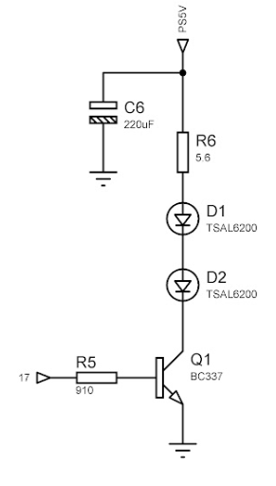
Figure 31 : Schéma électrique détaillé pour les LED infrarouges

Référence du paragraphe : CDT_EMTT_INDICATEUR
Rédacteur : LAGOUARDE Dylan, PERON Nathan
Relecteur : BINNER Antoine, LE MEUR Malo, LAPLACE Mat-Théo, TEMPLIER–BOURDA Tancrède
Exigences client vérifiées : EXIG_EMTT_INDICATEUR
Compétences GEII : C1b-21, C1b-22, C1b-23, C1b-24, C1b-25, C1b-26
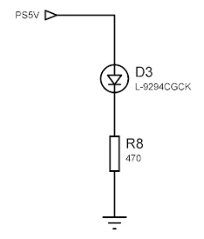
Figure 32 : Schéma électrique détaillé pour la LED verte

Pour la LED verte qui va servir à indiquer si l'émetteur est sous tension ou non, nous avons choisi de prendre la LED verte L-9294CGCK.
Nous devons maintenant dimensionner la résistance associée pour que la LED verte brille à une intensité lumineuse de 50 mCd (+/-20%).
Pour cela nous allons suivre les indications du HTUT 7. Tout d’abord nous devons chercher à savoir pour quel courant la LED brille à une intensité lumineuse de 50 mCd. Pour cela nous regardons la datasheet de LED verte et nous pouvons voir deux informations intéressantes. mineuse de 150 mCd. La deuxième est que sur un graphique de la datasheet on peut voir que l’intensité lumineuse est proportionnelle au courant. Cela signifie que pour avoir une intensité lumineuse de 50 mCd nous pouvons faire un simple produit en croix. Ce qui nous donne I = (50 * 20) / 150 = 6.66 mA. Maintenant que nous avons le courant, on cherche à avoir la tension associée et pour cela on retrouve un graphique sur la datasheet qui nous donne la tension en fonction du courant. En regardant le graphique on en déduit que la tension V est égale à 1.97 V. Puis grâce à la formule du HTUT 7 qui est la suivante R=Vcc-Vr/I nous pouvons maintenant calculer la résistance associée à la LED verte. R = (5 - 1.97) / (6.66*10^-3) = 454.95 Ω. En normalisant cette résistance grâce au HTUT 1 on trouve une valeur de résistance normalisée de R = 470 Ω Série E48 (+/-2%).
La solution technique retenue est donc conforme vis-à-vis des exigences du client.

Référence du paragraphe : CDT_EMTT_ENERGIE
Rédacteur : Équipiers 3 et 4
Relecteur : BINNER Antoine, LE MEUR Malo, LAPLACE Mat-Théo, LAGOUARDE Dylan, PERON Nathan, TEMPLIER–BOURDA Tancrède
Exigences client vérifiées : Renseignez ici les références des exigences client auxquelles le paragraphe de conception ci-dessous fait référence. Cela montrera de manière explicite au client que la conception du produit répond bien à ses exigences. Il s'agit bien d'une preuve liée à la qualité du développement du produit et ceci dans l'objectif de satisfaire le client.
Compétences GEII : Sigle de la ou des compétences
Précisez le(s) bloc(s) fonctionnel(s) étudié(s) en lien avec la conception préliminaire, donnez-en le schéma électrique détaillé.
En partant des relations générales de l'électricité et d'informations tirées directement de la documentation des composants, déduisez les valeurs théoriques et les caractéristiques de tous les composants du schéma réalisant la fonction étudiée.
Choisissez les valeurs normalisées les mieux adaptées et estimez leur impact sur les caractéristiques du produit.
Statuez sur la conformité de la solution technique retenue vis-à-vis des exigences du client.

Référence du paragraphe : CDT_EMTT_INTERRUPTEUR
Rédacteur : équipiers 3 et 4
Relecteur : BINNER Antoine, LE MEUR Malo, LAPLACE Mat-Théo, TEMPLIER–BOURDA Tancrède
Exigences client vérifiées : Renseignez ici les références des exigences client auxquelles le paragraphe de conception ci-dessous fait référence. Cela montrera de manière explicite au client que la conception du produit répond bien à ses exigences. Il s'agit bien d'une preuve liée à la qualité du développement du produit et ceci dans l'objectif de satisfaire le client.
Compétences GEII : Sigle de la ou des compétences
Précisez le(s) bloc(s) fonctionnel(s) étudié(s) en lien avec la conception préliminaire, donnez-en le schéma électrique détaillé.
En partant des relations générales de l'électricité et d'informations tirées directement de la documentation des composants, déduisez les valeurs théoriques et les caractéristiques de tous les composants du schéma réalisant la fonction étudiée.
Choisissez les valeurs normalisées les mieux adaptées et estimez leur impact sur les caractéristiques du produit.
Statuez sur la conformité de la solution technique retenue vis-à-vis des exigences du client.

Référence du paragraphe : CDT_EMTT_SCHEMA
Rédacteur : PERON Nathan, LAGOUARDE Dylan
Relecteur : BINNER Antoine, LE MEUR Malo, LAPLACE Mat-Théo, TEMPLIER–BOURDA Tancrède
Exigences client vérifiées : (sans objet)
Compétences GEII : C1b-25
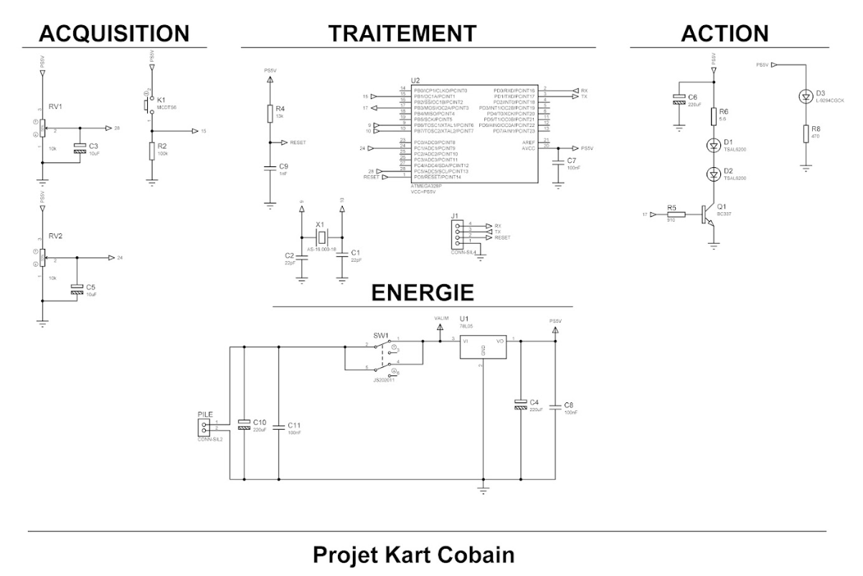
Figure 33 : schéma électronique de l’émetteur sous ISIS

Voici le schéma électronique sous ISIS de l'émetteur séparé en quatre blocs fonctionnels.

3.2.2 Électronique - Récepteur

Référence du paragraphe : CDT_RCPT_CAPTEUR
Rédacteur : BINNER Antoine
Relecteur : LAGOUARDE Dylan, PERON Nathan, LE MEUR Malo, LAPLACE Mat-Théo
Exigences client vérifiées : EXIG_RCPT_CAPTEUR
Compétences GEII : C1b-22, C1b-23, C1b-24, C1b-25, C1b-26
Pour répondre à l’exigence EXIG_RCPT_CAPTEUR, c’est à dire que le récepteur reçoit les trames protocolaires envoyées par l'émetteur à l’aide d’une LED infrarouge, nous avons choisi le TSOP4438 comme précisé lors de la conception préliminaire au paragraphe CPR_RCPT_CAPTEUR.

Si le capteur est à sa sensibilité maximale, sa distance de réception est de 45m d’après la datasheet. Or, certains paramètres peuvent fluctuer la sensibilité du capteur et donc directement réduire la distance de réception.
La LED infrarouge utilisée, la TSAL6200, a une longueur d’onde de 940nm d’après la datasheet. D’après la datasheet du capteur infrarouge, si la longueur d’onde reçue est de 940nm, sa sensibilité, et donc sa distance, diminue d’environ 2%.
Un autre paramètre est la fréquence récupérée par le capteur. La fréquence de réception du capteur est de 38 kHz d’après la datasheet. Si la fréquence récupérée est différente de +/- 10% la fréquence de réception, la sensibilité du capteur diminue d’environ 58% d’après la datasheet.
Le dernier paramètre à prendre en compte est la l’intensité lumineuse qui atteint le récepteur. D’après la datasheet, plus l’intensité lumineuse qui atteint le capteur est grande, plus sa sensibilité va diminuer. Il n'est donc pas conseillé d’utiliser le kart à l’extérieur car la lumière du soleil va perturber la sensibilité du capteur.

Le capteur n’est pas directement branché sur la carte électronique mais sera accroché en haut du kart au-dessus de l’hélice pour éviter des obstacles qui pourraient perturber la réception des trames protocolaires envoyées par l’émetteur. Donc, le capteur sera branché au connecteur de la carte électronique.
D’après la datasheet, pour que le récepteur ait un bon fonctionnement, le condensateur doit être non polarisé avec une valeur de 0.1 µF et la résistance doit être de 100 Ω.

La tension d’entrée de +5V est générée par le régulateur BEC et la trame NEC est envoyée sur une broche Timer de l’ATMEGA 328P.

Donc, pour répondre à l’exigence EXIG_RCPT_CAPTEUR, nous réalisons le schéma électrique ci-dessous qui est inspiré par celle donné dans la datasheet du capteur infrarouge.
La solution technique retenue est donc conforme vis-à-vis des exigences du client.
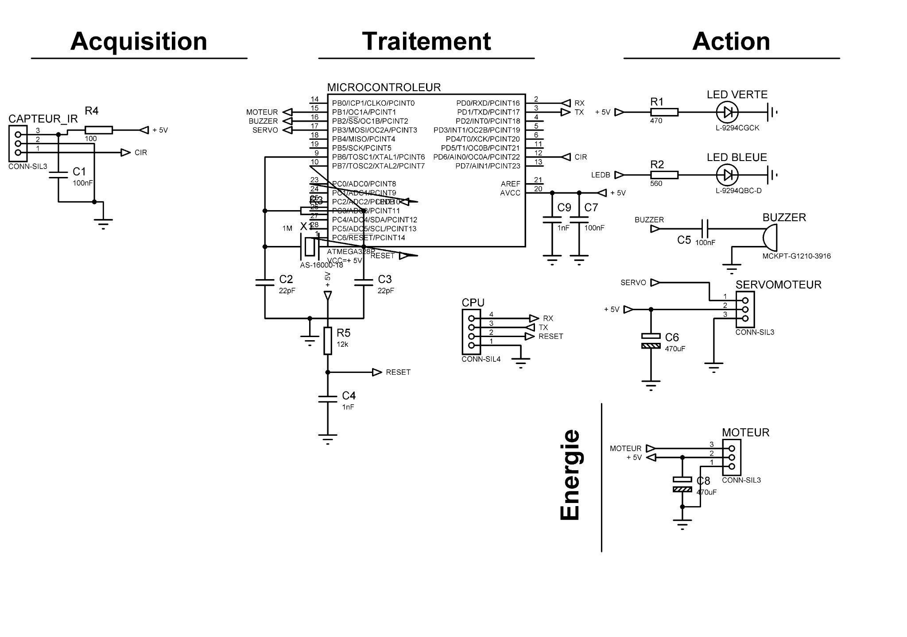
Figure 34 : Schéma électrique détaillé pour le capteur infrarouge TSOP4438

Référence du paragraphe : CDT_RCPT_MOTEUR
Rédacteur : LE MEUR Malo, LAPLACE Mat-Théo
Relecteur : LAGOUARDE Dylan, PERON Nathan, BINNER Antoine, TEMPLIER–BOURDA Tancrède
Exigences client vérifiées : EXIG_RCPT_MOTEUR
Compétences GEII : C1b-22, C1b-23, C1b-24, C1b-25, C1b-26

Le moteur retenu pour l’exigence est le Turnigy 28-22-CQ, le contrôleur associé est le HobbyKing 10A ESC. Nous avons retenu ce moteur car c’est le seul en stock. Nous utiliserons le timer intégré au MCU pour générer des signaux PWM permettant de contrôler le contrôleur brushless associé. De plus, nous avons choisi ce contrôleur car il est le seul en stock et qu’il a la même datasheet que le Xreg10.
Nous avons aussi rajouter un condensateur de découplage (voir partie énergie)
La solution technique retenue est donc conforme vis-à-vis des exigences du client.
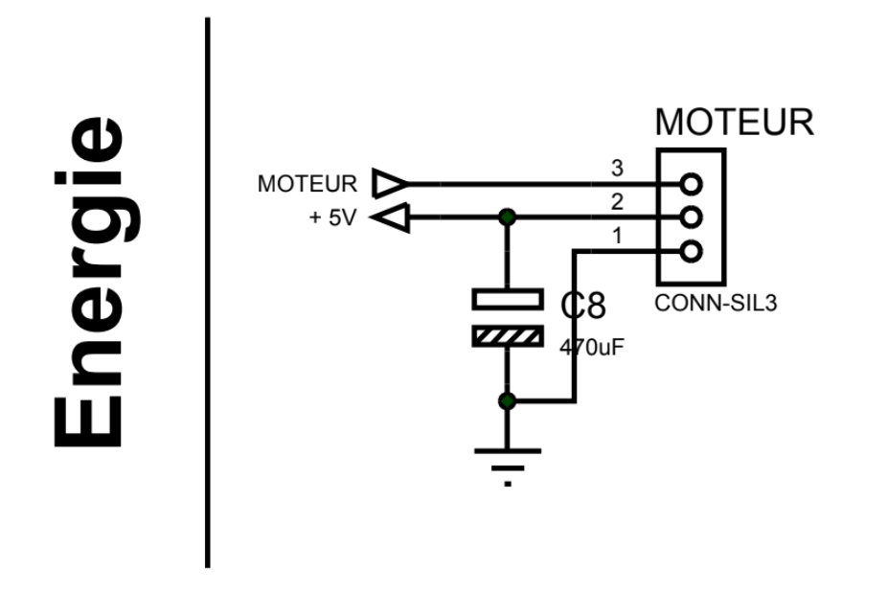
Figure 35 : Schéma électrique détaillé pour le connecteur moteur CONN-SIL3

Référence du paragraphe : CDT_RCPT_ROUE
Rédacteur : TEMPLIER–BOURDA Tancrède, LE MEUR Malo
Relecteur : LAGOUARDE Dylan, PERON Nathan,BINNER Antoine, LAPLACE Mat-Théo
Exigences client vérifiées : EXIG_RCPT_ROUE
Compétences GEII : C1b-22, C1b-23, C1b-24, C1b-25, C1b-26
Pour changer l’angle de direction des roues, nous choisissons comme composant le servomoteur HITEC HS322HD car c’est le seul servomoteur disponible lors de la rédaction de la conception préliminaire. Pour générer le signal PWM afin de commander le servomoteur de roue, nous allons utiliser le timer présent dans l’ATMEGEA328P, nous relions sur un pin contrôlable PWM.
Pour le branchement du servomoteur, nous aurons besoins de 3 câbles, un câble rouge comportant la tension d’alimentation, un câble noir relié à la masse et un câble jaune transférant le signal PWM générée par le timer du micro-controleur. (le branchement du servomoteur est réalisé par le biais de connecteurs soudés sur la carte)
La tension d’alimentation acceptée par ce composant est entre 4.8 V et 6.0V
D’après l’HTUT 25: Comment dimensionner un condensateur de découplage, on retrouve les formules :
C=I(Δt/ΔV)
C = $I*\frac{Δt}{ΔV}$
On retrouve comme données dans la datasheet:
I=0.7A
Nous évaluons également:
ΔV= 0.01*vcc=0.05V
Δt=0.5s
C=0.7*(0.05/0.5)=0.07F
C = $0.7*\frac{0.5}{0.05}= 7F$
La taille d’un condensateur à 0.07F est trop grande c’est pourquoi nous prenons la valeur maximum possible pour un condensateur de taille modéré.
Nous ajoutons alors un condensateur de découplage de 470µF.
La solution technique retenue est donc conforme vis-à-vis des exigences du client.
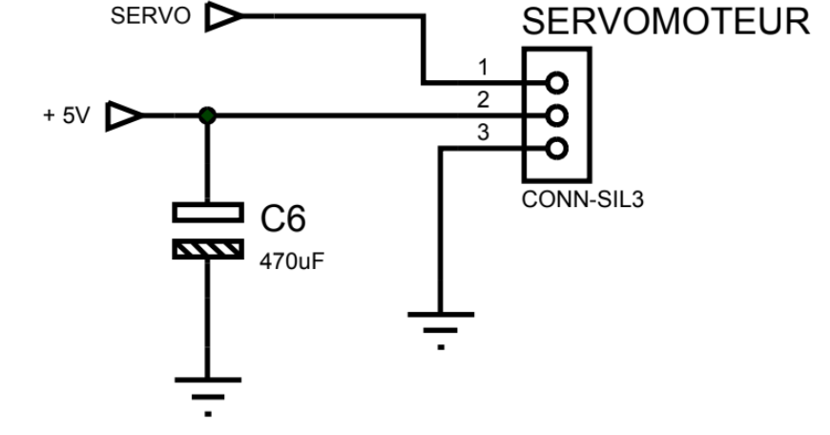
Figure 36 : Schéma électrique détaillé pour le connecteur servo-moteur CONN-SIL3

Référence du paragraphe : CDT_RCPT_INDICATEUR
Rédacteur : TEMPLIER–BOURDA Tancrède, BINNER Antoine
Relecteur : LAGOUARDE Dylan, PERON Nathan, LE MEUR Malo, LAPLACE Mat-Théo
Exigences client vérifiées : EXIG_RCPT_INDICATEUR
Compétences GEII : C1b-22, C1b-23, C1b-24, C1b-25, C1b-26

Pour répondre à l’exigence EXIG_RCPT_INDICATEUR, nous devons allumer une LED verte à 50 mCd +/-20% lorsque le kart est sous tension.
Nous avons retenu la LED L-9294CGCK pour cette exigence comme expliqué lors de la conception préliminaire.
Pour cela, nous devons dimensionner une résistance en série avec la LED pour pouvoir la faire briller à 50 mCd.

D'après la datasheet, 20mA fait briller la LED à 150 mCd soit, pour 50 mCd, le courant traversant la LED est égal à 6,66 mA.
D’après la datasheet, si le courant traversant la LED est de 6.66 mA, la tension aux bornes de la LED $V_{AK}$est de 1.97 V.
Donc, d'après la formule de l’HTUT 7, la résistance en série de la LED est de :
$R = \frac{Ur}{Ir}=\frac{Vcc-Vak}{Ir}= \frac{5 - 1.97}{6.66x10-3} = 454,95 Ω$
Or, nous n’avons pas de résistance de 454,95 $Ω$ donc nous devons la normaliser.
En regardant la liste des résistances en stock, nous avons retenu une résistance de 470 $Ω$ série E48, donc d’une tolérance de +/-2%. Ce choix est justifié par le fait que la résistance de 470 $Ω$ est la plus proche de 454.95 $Ω$ disponible dans notre stock et que la tolérance imposée par le CDC est de +/-20% donc que une tolérance de +/- 2% assure le respect de l'exigence EXIG_RCPT_INDICATEUR. Nous n’avons pas pu prendre une tolérance plus proche de +/- 20% car les résistances dans notre stock avait une tolérance minimum de 2%.
Avec la nouvelle résistance déterminée, nous vérifions si l’exigence d’intensité lumineuse Iv de 50 mCd est toujours respectée.
Donc, pour savoir cela, nous devons déterminer le courant $I_{r} = \frac{Ur}{R}=\frac{5-1.97}{470}=$ 6.45 mA
Donc si $I_{r}$ = 6.45 mA, par proportionnalité, l’intensité lumineuse de la LED
Iv = $\frac{6.45*150}{20}=48.38 mCd$
Pour répondre à l'exigence, il faut que l’intensité lumineuse Iv soit entre 40 et 60 mCd. Donc, si la résistance est de 470 $Ω$ série E48, l’exigence EXIG_RCPT_INDICATEUR est respectée.

De plus, la tension d’alimentation vient directement de l’alimentation car dès que le kart est alimentée, il faut que la LED soit allumée donc il n’y a pas besoin d’utiliser le MCU pour répondre à cette exigence.

Nous avons donc le schéma électrique suivant qui permet de faire briller la LED verte à 50 mCd lorsque le kart est sous tension donc de répondre à l’exigence EXIG_RCPT_INDICATEUR :
La solution technique retenue est donc conforme vis-à-vis des exigences du client.



Figure 37 : Schéma électrique détaillé pour la LED L-9294CGCK

Référence du paragraphe : CDT_RCPT_CONNEXION
Rédacteur : TEMPLIER–BOURDA Tancrède, BINNER Antoine
Relecteur : LAGOUARDE Dylan, PERON Nathan, LAPLACE Mat-Théo, LE MEUR Malo
Exigences client vérifiées : EXIG_RCPT_CONNEXION
Compétences GEII : C1b-22, C1b-23, C1b-24, C1b-25, C1b-26

Pour répondre à l’exigence EXIG_RCPT_CONNEXION, nous devons allumer une LED bleue à 100mCd +/-20% lorsque le récepteur du kart reçoit une adresse NEC correcte.
Nous avons retenu la LED L-9294QBC_D pour cette exigence comme expliqué lors de la conception préliminaire.
Pour cela, nous devons dimensionner une résistance en série avec la LED pour pouvoir la faire briller à 100mCd.

D'après la datasheet, 20mA fait briller la LED à 500 mCd soit, pour 100 mCd, le courant traversant la LED est égal à 4 mA.
D’après la datasheet, si le courant traversant la LED est de 4 mA, la tension aux bornes de la LED $V_{AK}$est de 2.78 V.
Donc, d'après la formule de l’HTUT 7, la résistance en série de la LED est de :
$R = \frac{Ur}{Ir}=\frac{Vcc-Vak}{Ir}= \frac{5 - 2.78}{4x10-3} = 555 Ω$
Or, nous n’avons pas de résistance de 555 $Ω$ donc nous devons la normaliser.
En regardant la liste des résistances en stock, nous avons retenu une résistance de 560 $Ω$ série E48, donc d’une tolérance de +/-2%. Ce choix est justifié par le fait que la résistance de 560$Ω$ est la plus proche de 555 $Ω$ disponible dans notre stock et que la tolérance imposée par le CDC et de +/-20% donc que une tolérance de +/- 2% assure le respect de l'exigence EXIG_RCPT_CONNEXION. Nous n’avons pas pu prendre une tolérance plus proche de +/- 20% car les résistances dans notre stock avait une tolérance minimum de 2%.

Avec la nouvelle résistance déterminée, nous vérifions si l’exigence d’intensité lumineuse Iv de 100 mCd est toujours respectée.
Donc, pour savoir cela, nous devons déterminer le courant $I_{r} = \frac{Ur}{R}=\frac{5-2.78}{560}=$ 3.96 mA
Donc si $I_{r}$ = 3.96 mA, par proportionnalité, l’intensité lumineuse de la LED
Iv = $\frac{3.96*500}{20}=99 mCd$
Pour répondre à l'exigence, il faut que l’intensité lumineuse Iv soit entre 80 et 120 mCd. Donc, si la résistance est de 560 $Ω$ série E48, l’exigence EXIG_RCPT_CONNEXION est respectée.

Nous devons connecter la tension d'alimentation pour la LED bleue à une broche du MCU car c’est à partir de celle-ci que nous serons si le récepteur du kart reçoit une adresse NEC correcte. Si l’adresse NEC est correcte, la LED bleue sera alimentée.

Nous avons donc le schéma électrique suivant qui permet de faire briller la LED bleue à 100 mCd lorsque le récepteur du kart reçoit une adresse NEC correcte.
La solution technique retenue est donc conforme vis-à-vis des exigences du client.

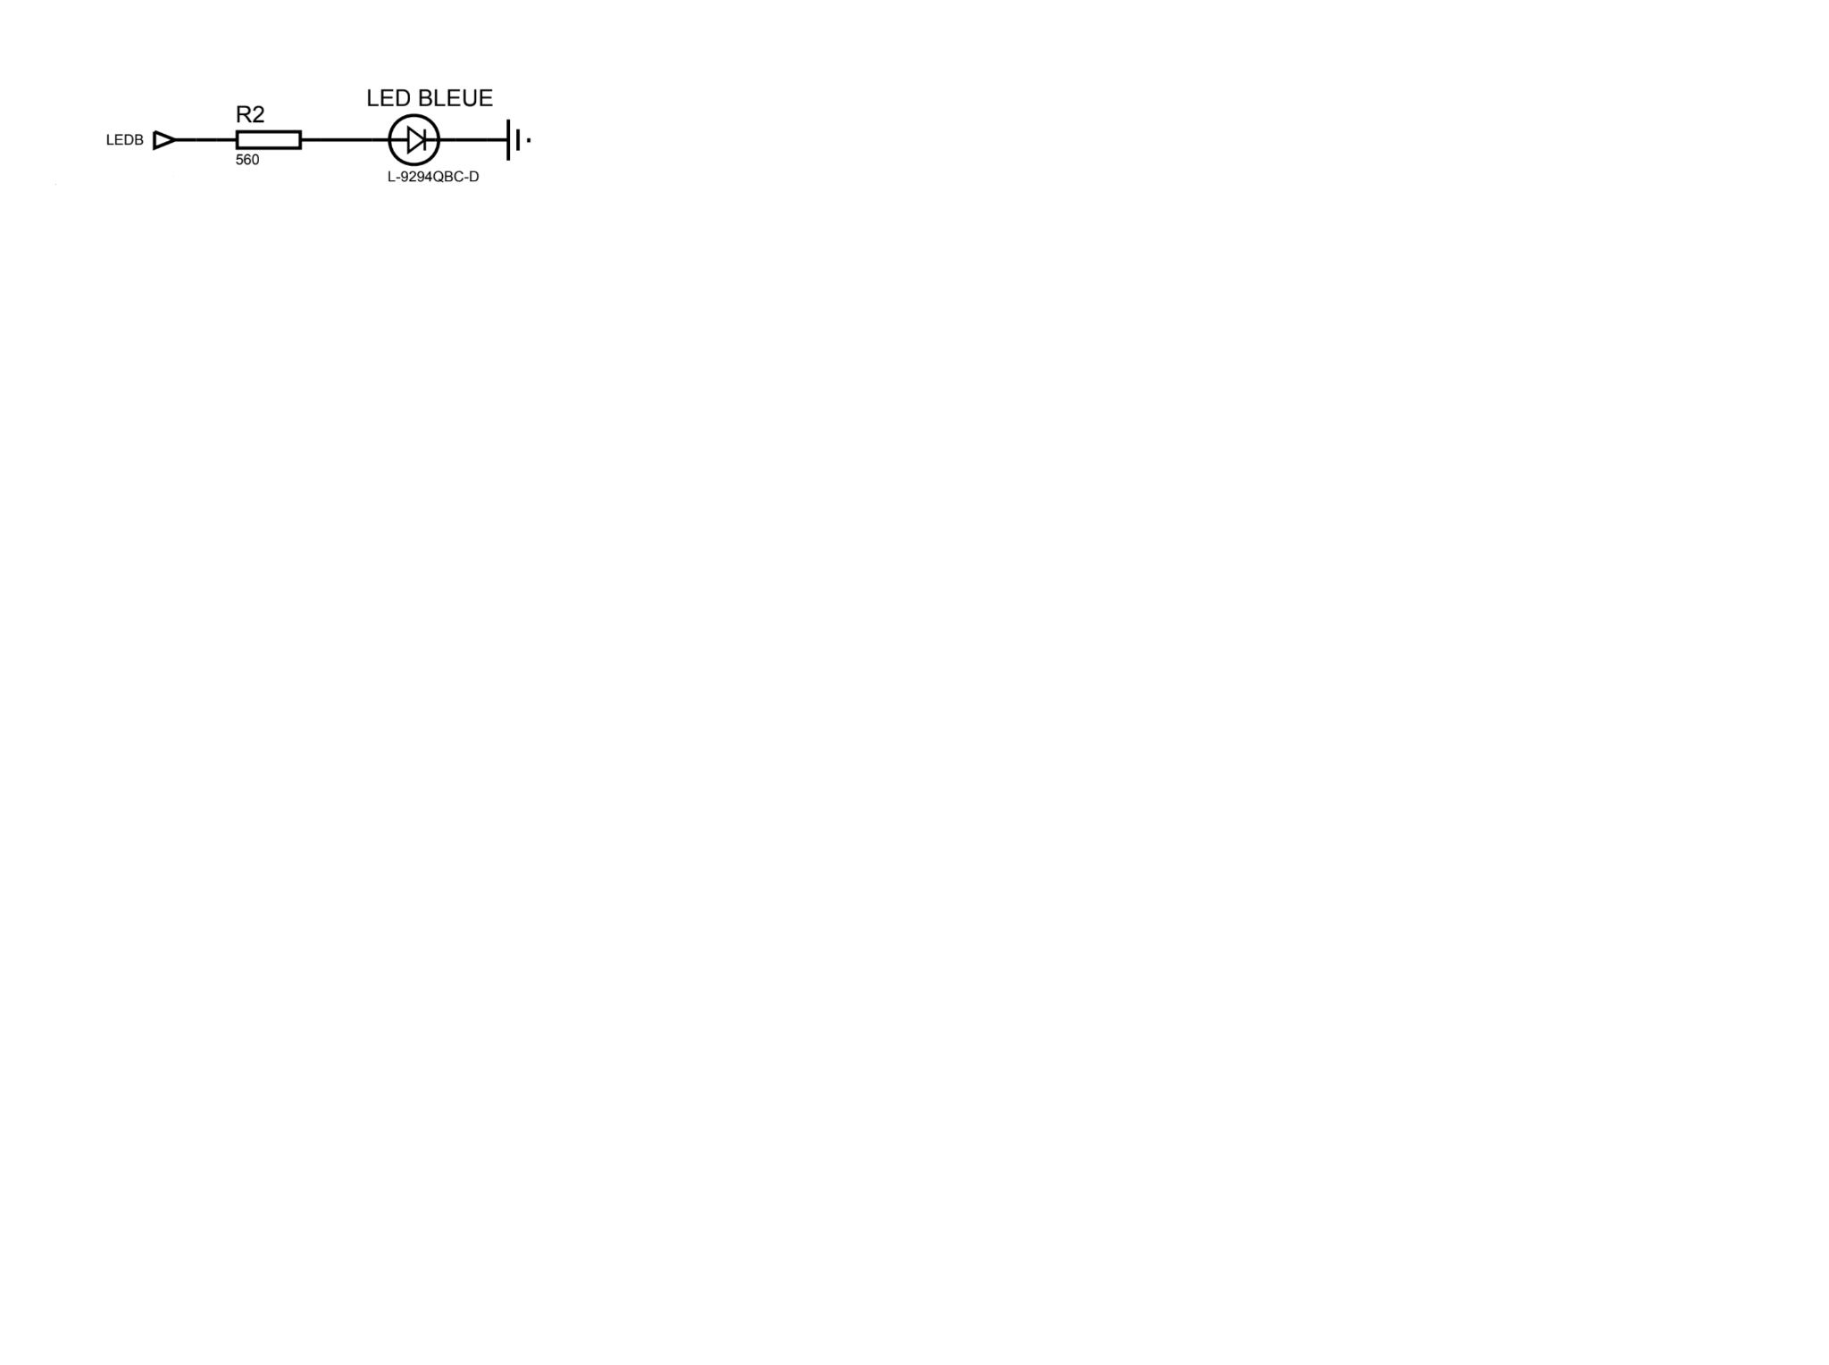
Figure 38: Schéma électrique détaillé pour la LED L-9294QBC_D

Référence du paragraphe : CDT_RCPT_KLAXON
Rédacteur : BINNER Antoine
Relecteur : LAGOUARDE Dylan, PERON Nathan, LE MEUR Malo, LAPLACE Mat-Théo, TEMPLIER–BOURDA Tancrède
Exigences client vérifiées : EXIG_RCPT_KLAXON
Compétences GEII :C1b-22, C1b-23, C1b-24, C1b-25, C1b-26
Pour répondre à l'exigence EXIG_RCPT_KLAXON, nous avons choisi de prendre le klaxon MCKPT-G1210-3916 comme expliqué lors de la conception préliminaire. Pour que le buzzer ait une espérance de vie optimale, nous devons rajouter avec celui-ci un condensateur de filtrage donc avoir un schéma électrique de ce type :

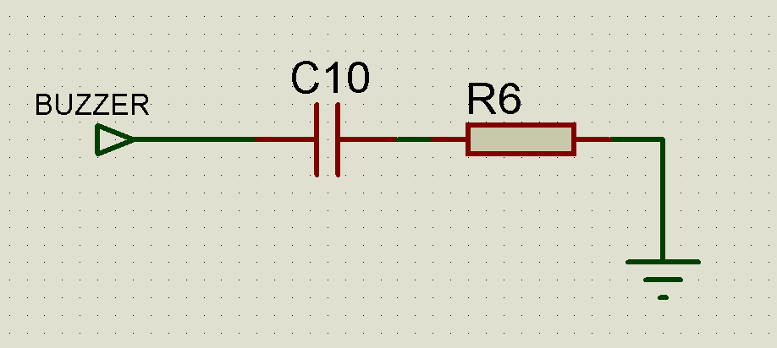
Figure 39 : Schéma électrique équivalent du buzzer en série avec un condensateur

D’après l’exigence EXIG_RCPT_KLAXON, le kart générera un signal carré de 4 kHz à l’entrée du buzzer. Or, si ce signal est directement appliqué au buzzer, la tension sera soit de 0V ou de 5V. Ce type de fonctionnement n’est pas optimal pour l’espérance de ce composant car ce composant est un piezzo buzzer d’après la datasheet. Pour une espérance de vie optimale, le buzzer devra recevoir un signal carré allant de -2.5V à 2.5V. Pour avoir ce type de signal, nous devons couper les fréquences inférieures à 4 kHz.
Le circuit réalisé avec la résistance et le buzzer se comportera comme un circuit CR car le buzzer a une impédance donc équivalente a une résistance. Ce type de circuit réalisera donc un filtre passe-haut.
Nous devons donc trouver la valeur du condensateur pour que les fréquences inférieures à 4 kHz soient atténuées.

Nous déterminons tout d’abord l’impédance du buzzer :
D’après la datasheet, le buzzer consomme 2 mA et la tension à ses bornes est de 12 Vpp, c'est-à-dire d’une amplitude de 6 V.
Donc $R_{eq}=\frac{U}{I}=\frac{6}{2*{10}^{-3}}=3000 Ω$
Ensuite, nous avons besoin que la fréquence de coupure soit inférieure à 4 kHz car nous voulons que les fréquences en dessous de celle-ci soient atténuées :
Donc d’après la formule apprise en TD d’électronique, $f_{c} < \frac{1}{2πRC}$ ⇔ $C>\frac{1}{f_{c}2πR_{eq}}$ ⇔$C>\frac{1}{4000*2π*3000}$ ⇔ $C>13 nF$
En consultant le stock des composants, nous choisissons un condensateur de 100 nF car c’est celle la plus proche et supérieure à 13 nF.
Donc, si nous avons un condensateur de 100 nF la fréquence de coupure est de :
$f_{c} = \frac{1}{2πRC} =\frac{1}{2π*3000*100*{10}^{-9}}=530,52 Hz$
Si le condensateur est de 100 nF, la fréquence de coupure est toujours inférieure à 4000 Hz.

De plus, nous devons brancher notre condensateur et buzzer a une broche TIMER du MCU car seul une broche TIMER permet de générer un signal carré.

Pour vérifier si la tolérance est de +/- 100 Hz, nous regardons le quartz permettant de gérer le timer du MCU. Le quartz a une tolérance de 0.01% d'après sa datasheet donc il y aura une imprécision de 0.01%*4000 = 0.4 Hz pour un signal de 4 kHz. Donc, la tolérance de l’exigence EXIG_RCPT_KLAXON pour la fréquence est respectée car 0.4 < 100.

La partie de l’exigence de générer un signal carré de 4 kHz de rapport cyclique de 50% +/- 10% sera réalisée dans la partie informatique.

Nous avons donc le schéma électrique suivant pour pouvoir répondre à l’exigence EXIG_RCPT_KLAXON.
La solution technique retenue est donc conforme vis-à-vis des exigences du client.
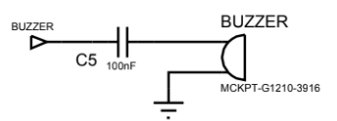
Figure 40 : Schéma électrique détaillé pour le buzzer MCKPT-G1210-3916

Référence du paragraphe : CDT_RCPT_ENERGIE
Rédacteur : LE MEUR Malo, LAPLACE Mat-Théo
Relecteur : LAGOUARDE Dylan, PERON Nathan, TEMPLIER–BOURDA Tancrède, BINNER Antoine
Exigences client vérifiées : EXIG_RCPT_ENERGIE
Compétences GEII : C1b-22, C1b-23, C1b-24, C1b-25, C1b-26
Nous avons lu les datasheets et conclu que les consommations des composants sont négligeables par rapport à celles du moteur. Or le moteur consomme 5 A à sa consommation maximale. Donc nous faisons le calcul a sa mi-puissance en laissant 20 % en plus. Alors E(A.h) = I * t AN 2.5*0.25*1.2 = 0.75 A.h.
Puis nous avons regardé les différentes alimentation disponible, nous avons la moins chère qui est de 1000 mA.h. Donc T = E/(2.5*1.2) = 0.33 h = 19.9 min
Enfin 19.9 min > 15 min
D’après l’HTUT 25: Comment dimensionner un condensateur de découplage, on retrouve les formules
I=C=I*(ΔV/Δt)
C=I(Δt/ΔV)
On retrouve comme données dans la datasheet:
I=5A
Nous évaluons également:
ΔV= 0.01*vcc=0.05V
Δt=0.5s
C=5*(0.05/0.5)=0.5F
La taille d’un condensateur à 0.5F est bien trop grande c’est pourquoi nous prenons la valeur maximum du condensateur en gardant une taille du composant modérée.
Nous ajoutons alors un condensateur de découplage de 470µF en parallèle du moteur.
La solution technique retenue est donc conforme vis-à-vis des exigences du client.

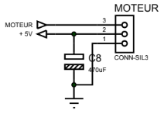
Figure 41 : Schéma électrique détaillé pour le connecteur moteur CONN-SIL3

Référence du paragraphe : CDT_RCPT_INTERRUPTEUR
Rédacteur : LE MEUR Malo, LAPLACE Mat-Théo
Relecteur : LAGOUARDE Dylan, PERON Nathan, TEMPLIER–BOURDA Tancrède, BINNER Antoine
Exigences client vérifiées : EXIG_RCPT_INTERRUPTEUR
Compétences GEII : C1b-22, C1b-23, C1b-24, C1b-25, C1b-26
Pour cette exigence nous avions le choix entre deux interrupteurs. Nous avons fait le choix de prendre l’interrupteur R1825A car il est capable de supporter jusqu'à 3A et 125 V.
Il est déjà présent sur le kart.

Informatique

3.3.1 Informatique - Émetteur

Référence du paragraphe : CDT_EMTT_ARCHI_INFO
Rédacteur : BINNER Antoine, TEMPLIER–BOURDA Tancrède, LE MEUR Malo, LAPLACE Mat-Théo
Relecteur : LAGOUARDE Dylan, PERON Nathan
Exigences client vérifiées : EXIG_EMTT_TRAITEMENT
EXIG_EMTT_REPETITIVITE et EXIG_EMTT_RETENTISSEMENT
Compétences GEII : C1b-22, C1b-23, C1b-24, C1b-25, C1b-26
Pour répondre à l’exigence EXIG_EMTT_TRAITEMENT c’est à dire nous avons rentrer le programme suivant dans le MCU de la carte :
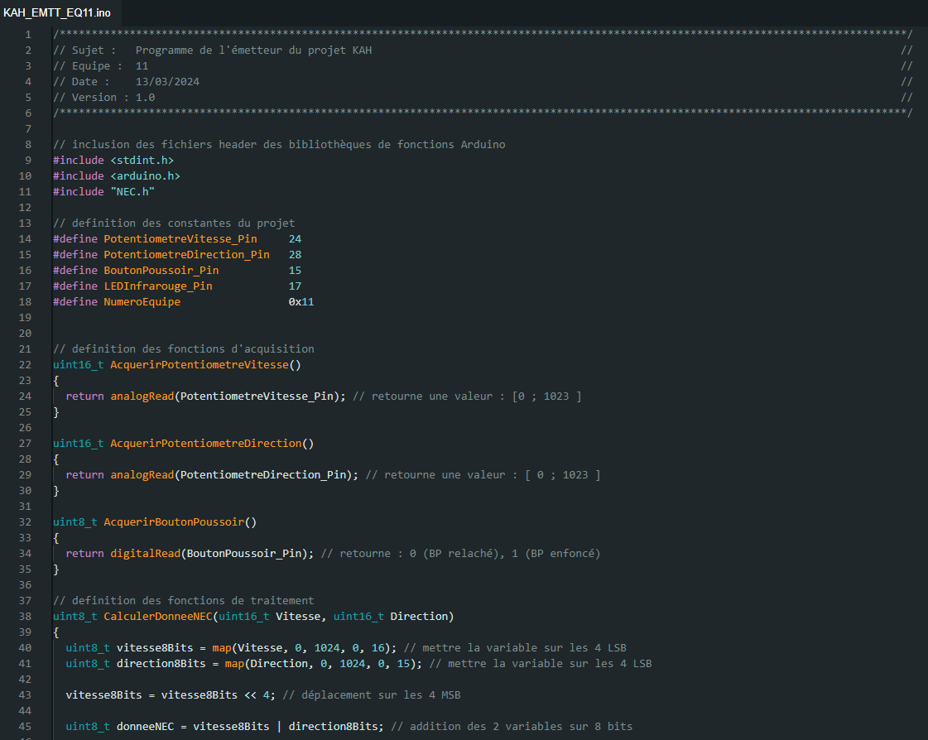
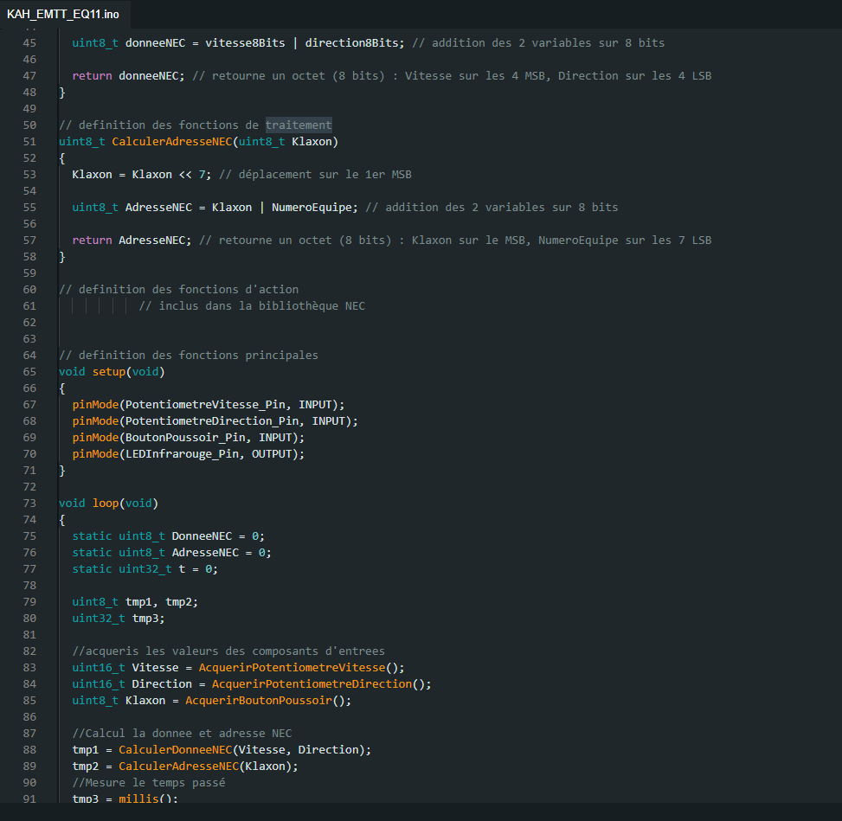
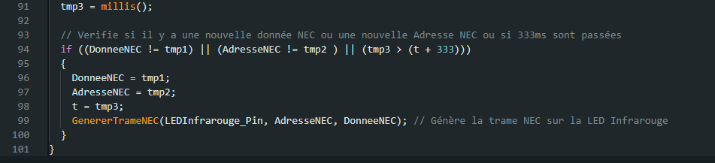
Figure 42 : Code de l’émetteur

Ligne 9 à 11 :
Tout d’abord, nous utilisons les bibliothèques Arduino.h, stdint.h et NEC.h pour réaliser notre programme :
La bibliothèque Arduino.h nous permet d’utiliser les fonctions d’arduino tels que la lecture numérique ou analogique (analogRead/digitalRead) d’autres composants de la carte (bouton poussoir, potentiomètre).
La bibliothèque stdint.h nous permet de créer des variables int (integer) avec une taille de bits précise. Par exemple, uint8_t permet de créer une variable de 8 bits non signée.
La bibliothèque NEC.h, réalisée spécialement pour ce projet, nous permet de générer une trame NEC. Cette trame est composée d’une adresse, de l’opposé de cette adresse (redondance), d’une donnée et de son inverse (redondance). Cette bibliothèque nous permet d’utiliser la fonction CalculerAdresseNEC() et CalculerAdresseNEC().

Ligne 14 à 18 :
Cette partie du programme nous permet de définir les différents pins de chaque composants sur le MCU comme les potentiomètres par exemple et le numéro d’équipe.
Le numéro d’équipe est donné en hexadécimal dans le CDC par l’exigence EXIG_EMTT_TRAITEMENT. Nous utilisons le préfixe “0x” devant le numéro d’équipe pour spécifier qu’il est en hexadécimal.
L’équipe 11 devient alors : 0b00010001
Répond à une partie de l’exigence EXIG_EMTT_TRAITEMENT.

Ligne 22 à 30 :
Ces deux fonctions permettent d’acquérir la valeur analogique des deux potentiomètres qui va permettre par la suite de gérer la vitesse et la direction des roues du kart.
Nous utilisons la fonction “analogRead” de la bibliothèque Arduino qui permet d’acquérir la valeur analogique du composant, donc entre 0 et 1024.

Répond à une partie de l’exigence EXIG_EMTT_TRAITEMENT.

Ligne 32 à 35 :
Cette fonction permet d'acquérir la valeur booléenne du bouton poussoir qui va permettre d’allumer ou non le buzzer du kart.
Nous utilisons la fonction “digitalRead” de la bibliothèque Arduino qui permet d’acquérir la valeur booléenne du composant, donc soit 0 ou 1.

Répond à une partie de l’exigence EXIG_EMTT_RETENSTISSEMENT.

Ligne 38 à 48 :
Tout d’abord, nous mettons comme paramètre de la fonction deux variables en 16 bits, “Vitesse” et “Direction”. Ces deux variables vont être associées à la valeur analogique des deux potentiomètres de l’émetteur.

uint8_t vitesse8Bits = map(Vitesse, 0, 1024, 0, 16);
Cette ligne permet de mettre la variable Vitesse qui est en 16 bits en une variable en 8 bits. De plus, ce map nous permet de mettre les valeurs analogiques sur les 4 derniers bits (LSB). Ceci nous permettra de mettre la vitesse et la direction sur un seul octet.
uint8_t direction8Bits = map(Direction, 0, 1024, 0, 15);
Cette ligne a la même fonction que pour la vitesse mais avec la direction. La seule différence est que nous mettons notre variable en 0 et 15 bits. En effet, la direction a besoin de plusieurs valeurs
surtout une médiane qui permet de définir une direction droite. Ainsi en codant sur 15 bits, nous avons un nombre impair de valeur pour extraire facilement la direction

vitesse8Bits = vitesse8Bits << 4;
Cette ligne nous permet de déplacer les 4 LSB sur les 4 MSB (4 premiers bits) de la variable de la vitesse sous 8 bits. Donc, si notre vitesse a comme valeur binaire 0000 1010, elle aura donc comme valeur 1010 0000. Ceci va nous permettre d’additionner la vitesse et la direction sur un même octet par la suite.
Pour trouver comment fonctionne le décalage de bits, je me suis renseignée sur la documentation du site Arduino.

uint8_t donneeNEC = vitesse8Bits | direction8Bits;
Cette ligne nous permet d’additionner la valeurs des variables vitesse8Bits et direction8Bits en une seule variable en 8 bits.
Donc, si vitesse8bits a une valeur de 1010 0000 et directions8Bits 0000 1101, la variable donneeNEC aura donc comme valeur 1010 1101.
Pour trouver comment fonctionne l'additionneur de bits, je me suis renseignée sur la documentation du site Arduino.

return donneeNEC;
Cette ligne nous permet de retourner la variable donneeNEC lorsqu’on appellera la fonction.

Répond à une partie de l’exigence EXIG_EMTT_TRAITEMENT.

Ligne 51 à 58 :
Tout d’abord, nous mettons comme paramètre de la fonction deux variables la variable Klaxon en 8 bits. Cette variable va être associée à la valeur booléenne du bouton poussoir de l’émetteur donc elle aura comme valeur soit 0000 0000 ou 0000 0001.

Klaxon = Klaxon << 7;
Cette ligne permet de mettre le 1er LSB de la variable klaxon au 1er MSB.
Pour trouver comment fonctionne le décalage de bits, je me suis renseignée sur la documentation du site Arduino.

uint8_t AdresseNEC = Klaxon | NumeroEquipe;
Cette ligne permet d’additionner la valeur du klaxon avec le numéro d’équipe en une seule variable en 8 bits avec la même logique qu’auparavant avec la variable donneeNEC.
Pour trouver comment fonctionne l'additionneur de bits, je me suis renseignée sur la documentation du site Arduino.

return AdresseNEC;
Cette ligne nous permet de retourner la variable AdresseNEC lorsqu’on appellera la fonction.

Nous n’avons pas besoin de définir des fonctions d’actions car elles le sont déjà dans la bibliothèque NEC.h

Répond à une partie de l’exigence EXIG_EMTT_RETENSTISSEMENT

Ligne 65 à 71 :
Cette partie permet de définir la fonction de chaque pin de chaque composant. Si le pin est dit INPUT, le composant nous permet d'acquérir une donnée. Si le pin est dit OUTPUT, le composant est dirigé par une donnée envoyée par le MCU. Cette partie est donc exécutée qu’une seule fois.

Ligne 73 :
void loop(void)
Cette fonction permet de réaliser le programme en son sein à l’infini.

Ligne 75 à 80 :
Cette partie permet de déclarer les différentes variables de la fonction.
Le préfixe static permet de déclarer une seule fois la variable et non à chaque fois que la fonction est réalisée.
Les variables t et tmp3 sont déclarées sur 32 bits car elle stockera le temps en ms que le programme est réalisé. Donc, nous prenons la plus grande taille possible de variable pour que le programme puisse fonctionner le plus longtemps possible
Les variables DonneeNEC, AdresseNEC, tmp1 et tmp2 sont déclarées en 8 bits car elles stockent la valeur de la donnée NEC ou de l’adresse NEC qui sont en 8 bits.

Ligne 82 à 85 :
Cette partie permet d’acquérir sur 16 bits les valeurs de la vitesse, la direction et le klaxon sur 8 bits afin de les affecter aux variables Vitesse, Direction , Klaxon.

Ligne 87 à 91 :
Cette partie permet tout d’abord de stocker les données et adresses NEC dans 2 variables.
La variable tmp1 permet d’avoir la valeur de la donnée NEC et tmp2 la valeur de l’adresse NEC.
Ensuite, tmp3 permet de stocker le nombres de millisecondes passées depuis le début du programme avec la fonction millis() inclus dans la bibliothèque Arduino.

Ligne 93 à 101 :
Cette partie permet d’actualiser et régulariser la vérification de tout changement dans la trame NEC. Il y a tout d’abord 3 conditions en “ou” caractériser par || qui permettent de rentrer dans la boucle if.

Conditions:
Vérifier si tmp1 change, c'est-à-dire s' il y a un changement de valeur dans la vitesse ou la direction donc des potentiomètres de l’émetteur.
Vérifier si tmp2 change, c’est-à-dire s' il a un changement de valeur dans le klaxon donc du bouton poussoir.
Ensuite, la troisième condition permet de vérifier si 333 ms sont passées depuis la dernière envoie de la trame NEC.

Lorsqu’une des conditions est vrai, nous actualisons la valeur de tmp1 avec la valeur de la donnée NEC, tmp2 avec la valeur de l’adresse NEC et t qui affecte la valeur de tmp3, c’est à dire le nouveau temps passé depuis le début du programme.
Ensuite, nous générons la trame NEC avec les nouvelles valeurs de l’adresse NEC et de la donnée NECgrâce à la fonction GenererTrameNEC(LEDInfrarouge_Pin, AdresseNEC, DonneeNEC) incluse dans la bibliothèque NEC.h

Répond à une partie de l’exigence EXIG_EMTT_REPETITIVITE
La tolérance entre les 2 périodes d’émission de trame est par rapport au quartz associées au MCU. D’après sa datasheet, il a une imprécision de 0.01% donc la tolérance de l’exigence EXIG_EMTT_REPETITIVITE est respectée.

Donc le programme informatique permet de répondre aux exigences EXIG_EMTT_TRAITEMENT, EXIG_EMTT_REPETITIVITE et EXIG_EMTT_RETENTISSEMENT.

Pour vérifier le bon fonctionnement du programme, nous avons réalisé un prototypage rapide comme ci-dessous:
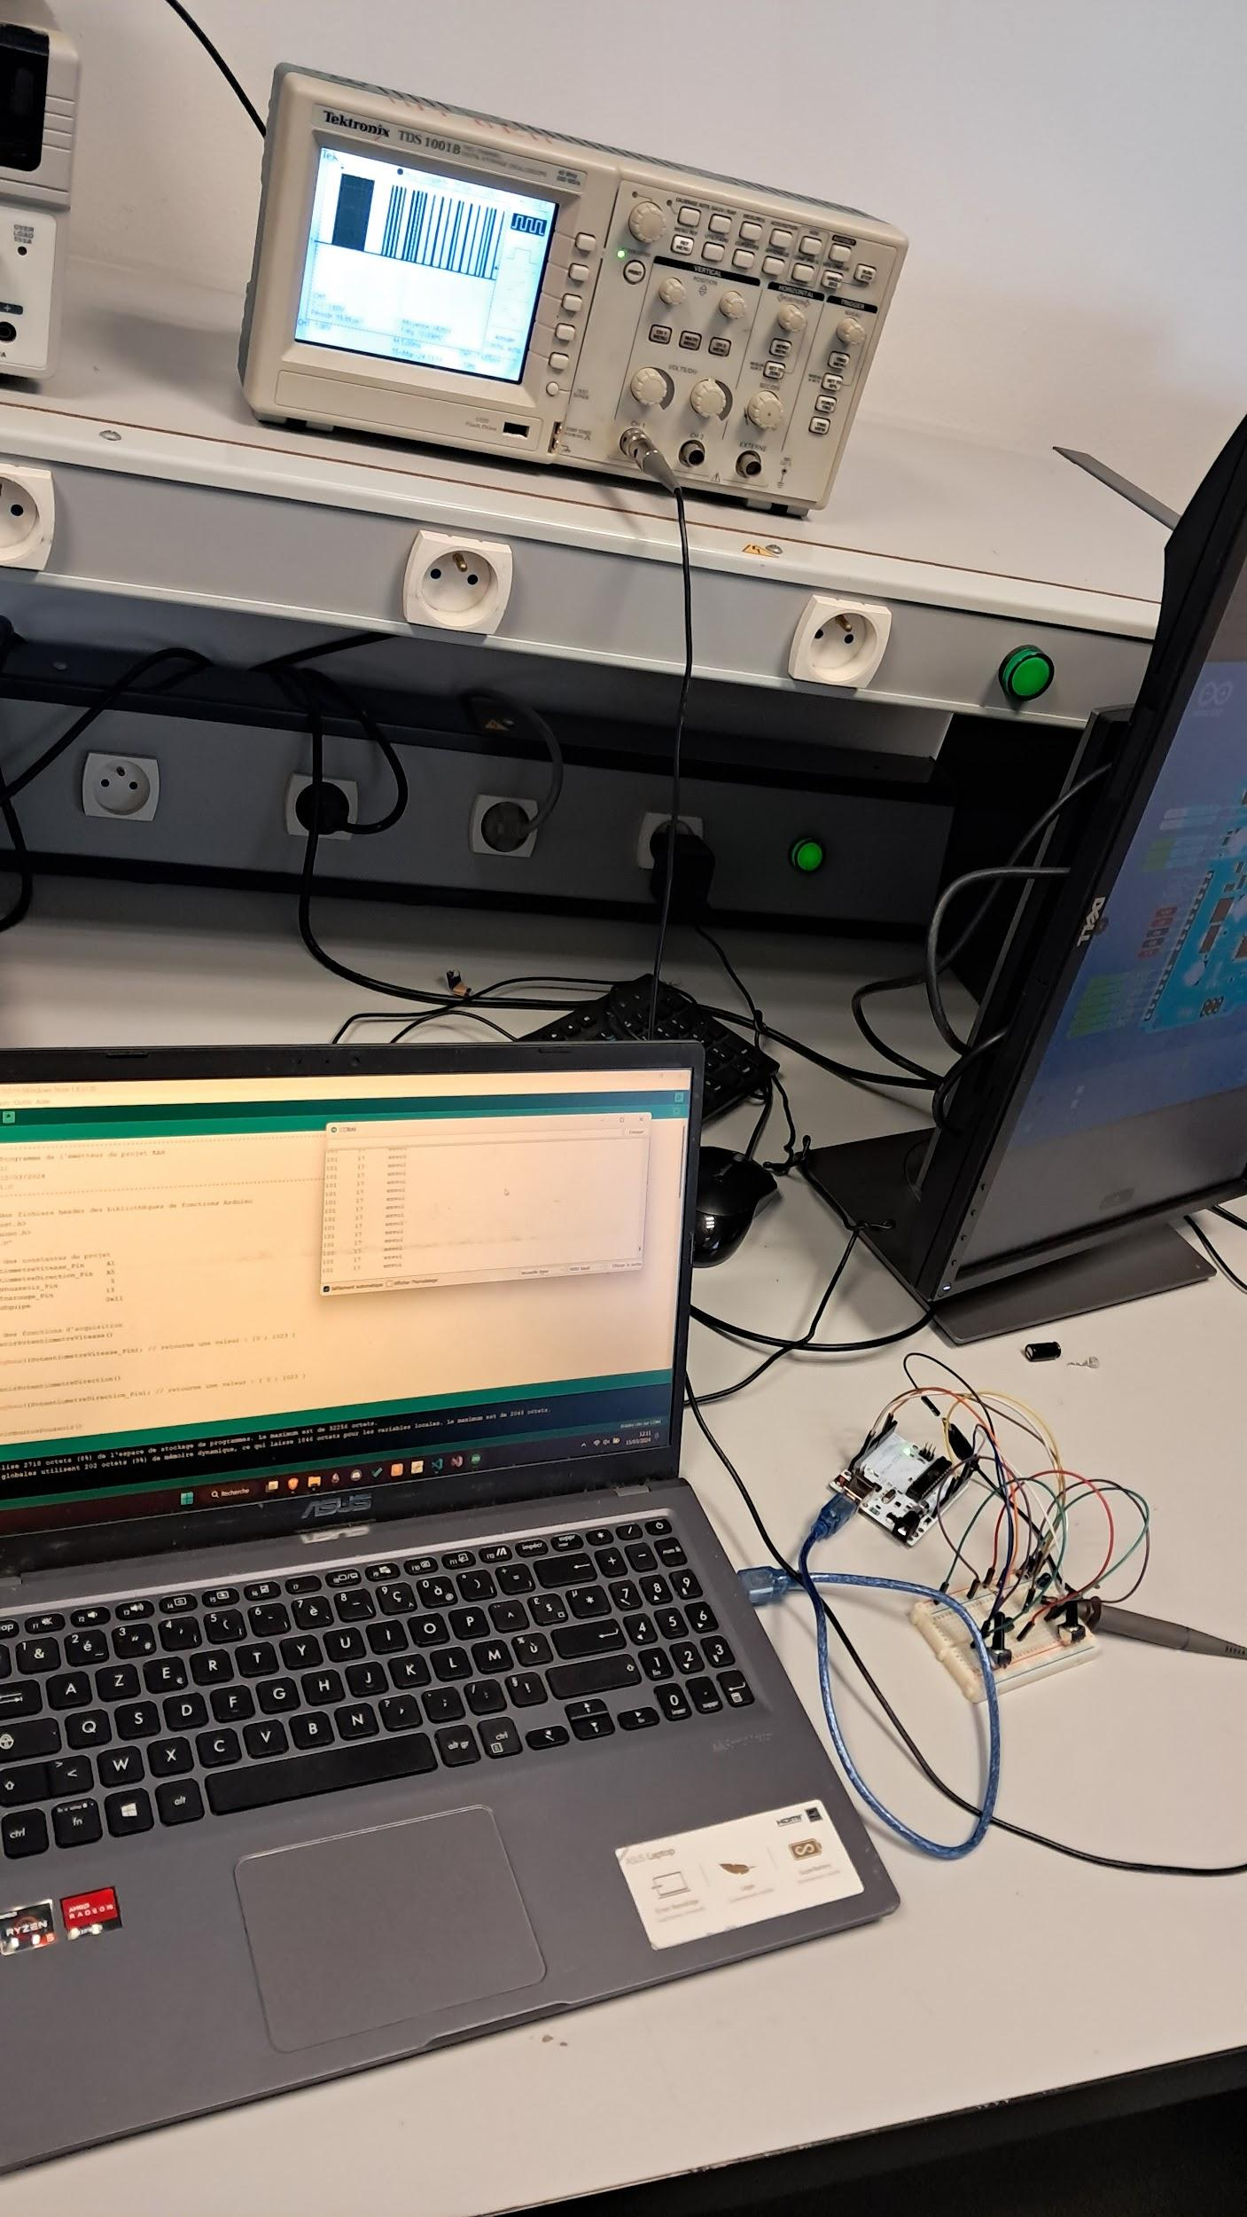
Figure 43 : Photo de la carte de prototypage de l’émetteur
Nous avons suivi le schéma ISIS ainsi que les valeurs normalisées pour réaliser cette carte de prototypage. Nous utilisons une breadboard, une carte Arduino Uno et des fils en plus des composants.
Le codage est réalisé sur l’ordinateur portable ci-dessus.
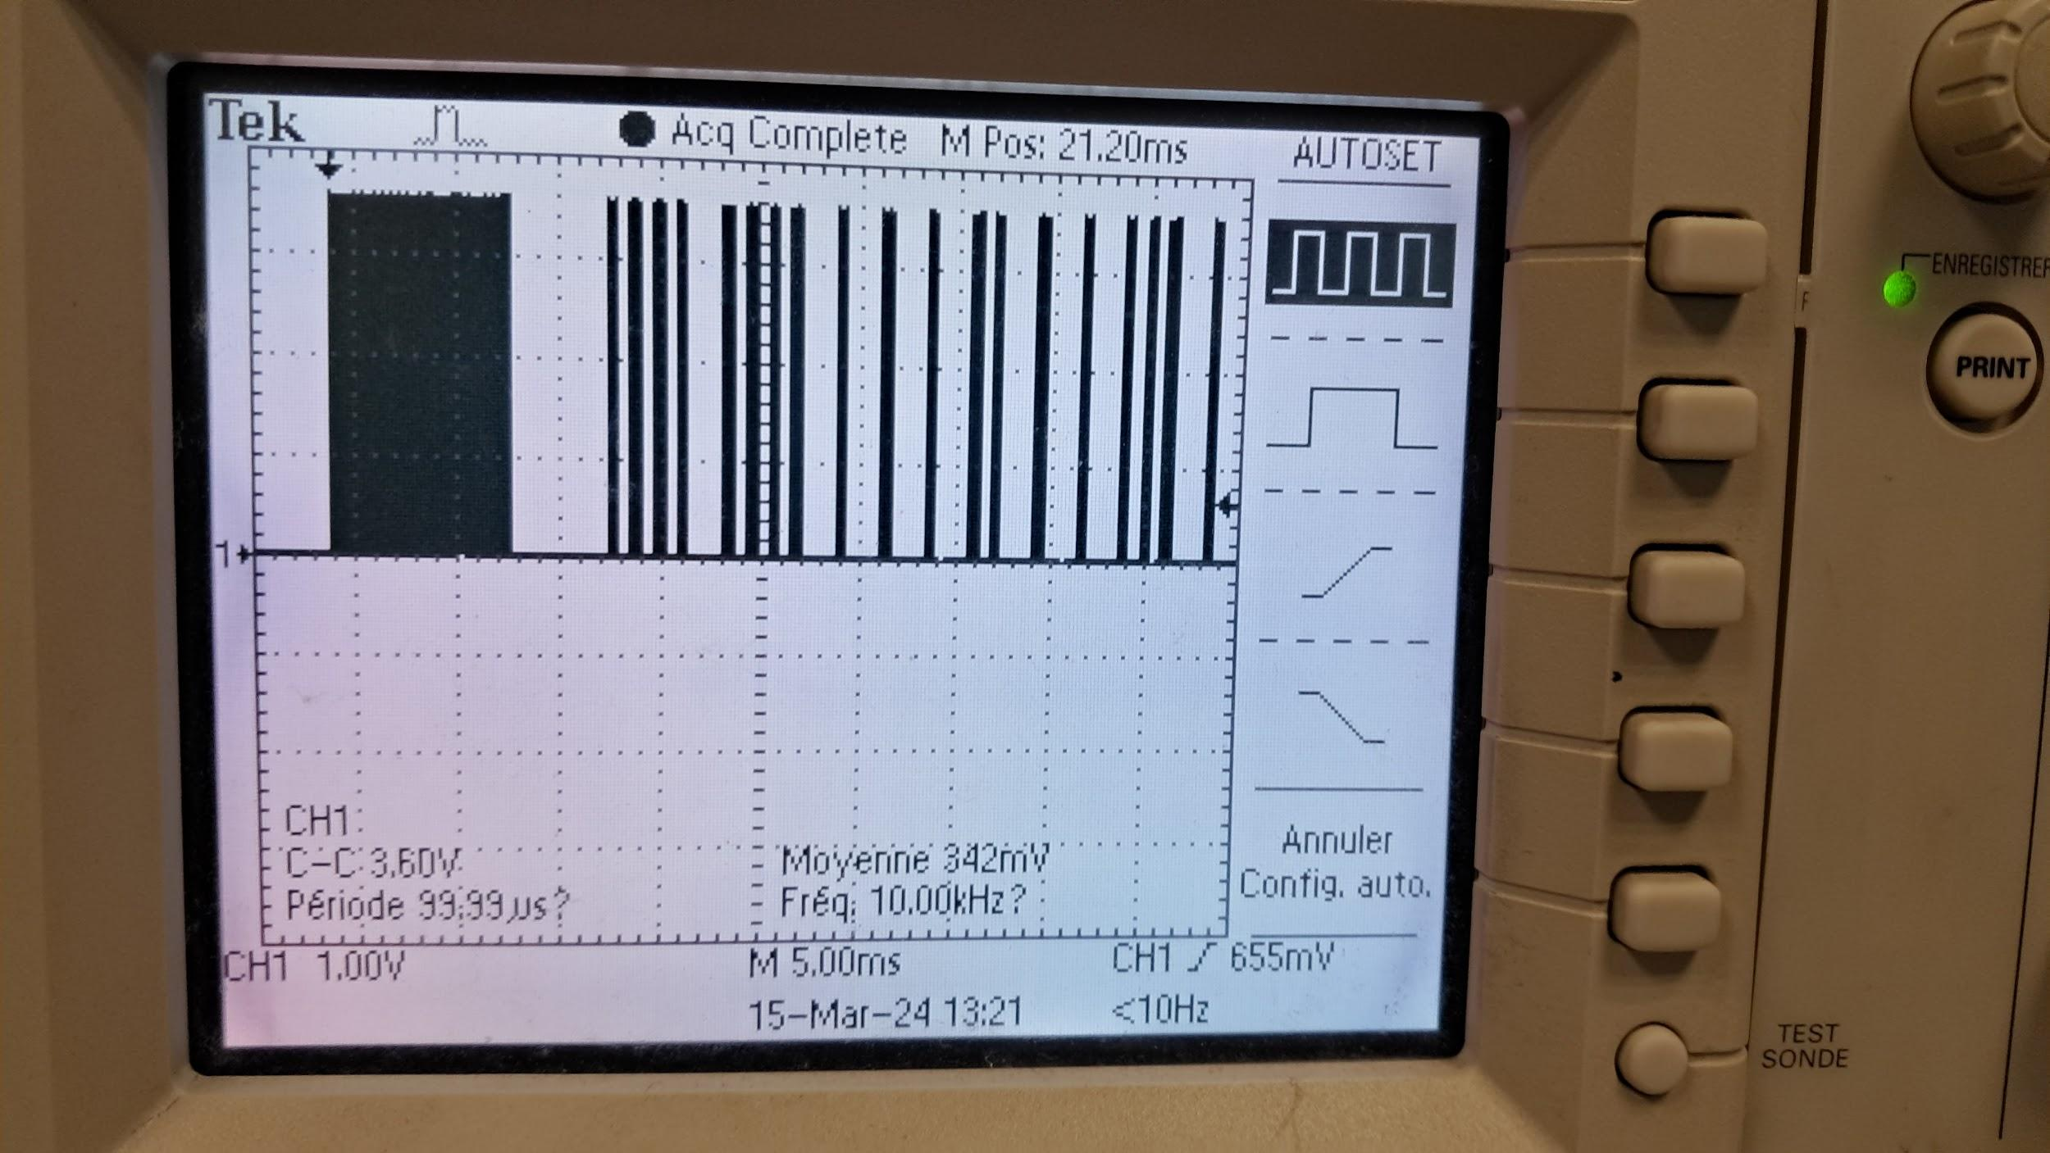
Figure 44 : Trame NEC vu à l’oscilloscope

Dans la figure ci-dessus, nous pouvons voir la trame NEC générée par le code et transmise par la LED infrarouge de la carte de prototypage. Le signal à été mesuré sur les broches de la LED infrarouge avec un oscilloscope.

Nous pouvons bien voir l'entête de la trame, l'adressage et l’inverse de l’adressage. Quant à la donnée, bien que non représentée sur la figure ci-dessus, nous avons pu valider la transformation des valeurs à envoyer en binaire et en signal NEC.

Dans le protocole NEC, chaque petit espace correspond à un 0 et chaque grand espace correspond à un 1. Nous voyons donc 00010001 puis 11101110, qui correspondent au numéro d’équipe (l’adresse) et à son inverse.

La création de la trame NEC ayant été automatisée avec la bibliothèque fournie, nous avons utilisé nos connaissances de l’HTUT 24 pour valider la trame NEC.
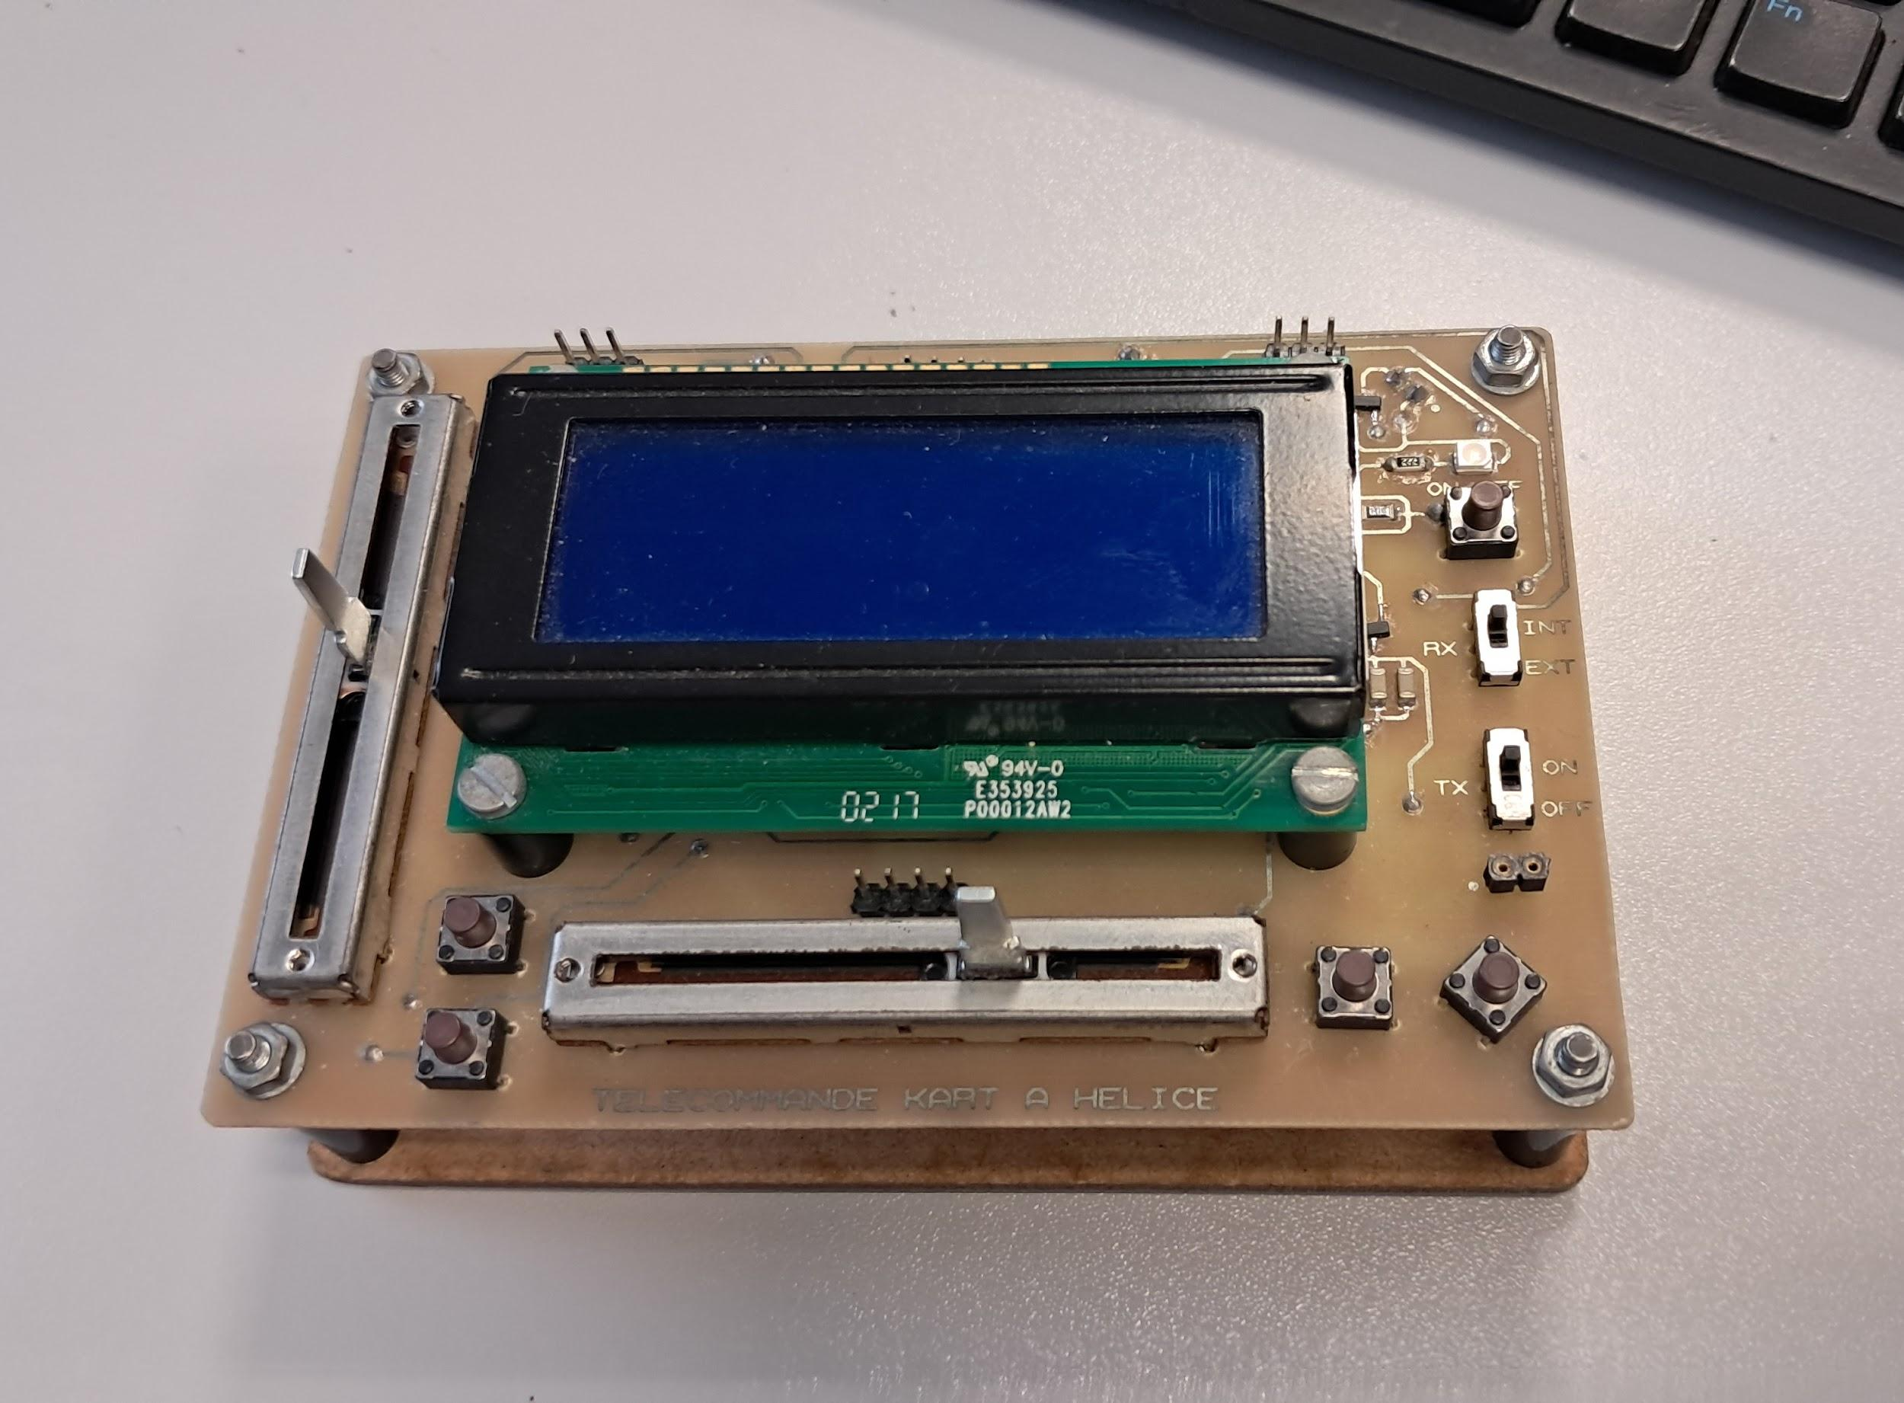
Figure 45 : Télécommande émetteur/récepteur de test

La manette récepteur de test nous a permis de valider une fois de plus que le signal envoyé correspondait bien au besoin du cahier des charges.

Ce prototypage rapide a donc validé les différentes fonctions réalisées par le programme ci-dessus.

3.3.2 Informatique - Récepteur

Référence du paragraphe : CDT_RCPT_TRAITEMENT
Rédacteur : PERON Nathan, LAGOUARDE Dylan
Relecteur : LE MEUR Malo, LAPLACE Mat-Théo, BINNER Antoine, TEMPLIER–BOURDA Tancrède
Exigences client vérifiées : EXIG_RCPT_TRAITEMENT
Compétences GEII : C1b-22, C1b-23, C1b-24, C1b-25, C1b-26
La totalité du programme réalisé à été fait grâce aux différents apprentissages de travaux dirigés et travaux pratiques d’informatique.
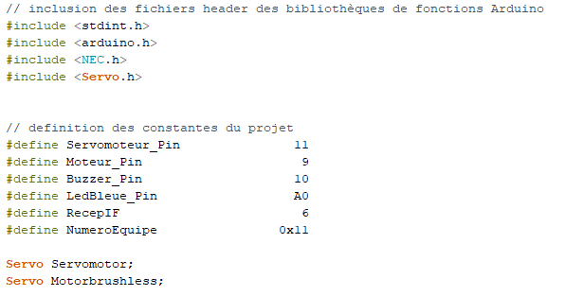
Figure 46 : Code arduino de la définition des pin et adresses de la carte
Tout d’abord on définit les différents pins liés aux composants pour que le programme puisse lire ou écrire des informations sur ceux-ci. Nous incluons aussi les différentes bibliothèques utiles au programme. Et nous définissons les deux composants étant contrôlés grâce à des fonctions de la bibliothèque “Servo” : le servo moteur et le moteur brushless.

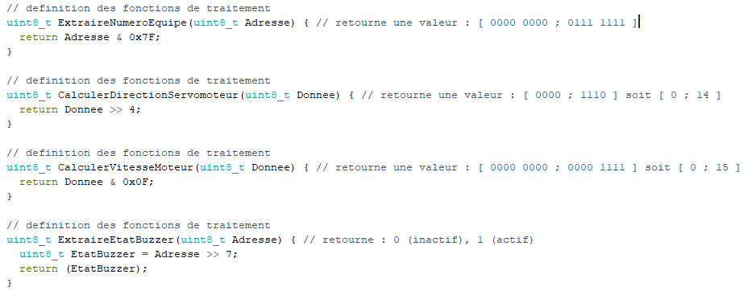
Figure 47 : code Arduino de l’extraction des informations

Nous définissions les différentes fonctions extractant les différentes données nécessaires au traitement de celles-ci. Par exemple, la fonction “ExtraireNumeroEquipe(uint8_t Adresse)” : nous donnons en entrée toute l’adresse de la trame NEC reçue et la traitons pour ne garder que le nécessaire pour l’adresse du récepteur. La fonction retourne en sortie l’adresse donc de la trame NEC. Grâce à ses lignes on extrait dans les données de la trame NEC reçue la vitesse du moteur et la direction des roues avant. Nous utilisons la fonction “map” dans le programme pour transformer la donnée reçue comprise entre une intervalle en une autre intervalle de valeur. Par exemple, la donnée de direction moteur est comprise entre 0 et 14 en 60 et 120.
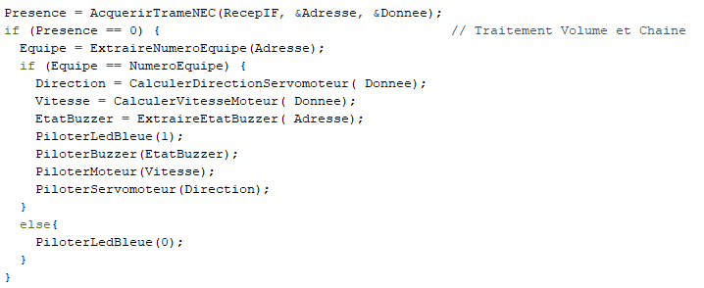
Figure 48 : code Arduino de l’extraction des informations
Le programme ci-dessus fait partie du bloc action. La fonction “AcquerirTrameNEC(RecepIF, &Adresse, &Donnee)” permet de lire la trame NEC reçue et de retourner la valeur dans une variable “Presence”. la fonction pour acquérir la trame NEC renvoie -1 en sortie si celle-ci n'est pas conforme et 0 si la trame est bonne et lisible. Puis grâce à la fonction “ExtraireNumeroEquipe” utilisée plus tôt renvoyant le numéro d’équipe en sortie. On vérifie donc si le numéro d’équipe extrait de la trame NEC est la même que celle définie plus tôt en début de programme. Si le numéro d’équipe est juste, le programme passe donc à la partie action.

Référence du paragraphe : CDT_RCPT_SECURITE
Rédacteur : PERON Nathan, LAGOUARDE Dylan
Relecteur : LE MEUR Malo, LAPLACE Mat-Théo, BINNER Antoine, TEMPLIER–BOURDA Tancrède
Exigences client vérifiées : EXIG_RCPT_SECURITE
Compétences GEII : C1b-22, C1b-23, C1b-24, C1b-25, C1b-26
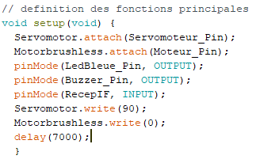
Figure 49 : programme définissant les fonctions principales et l’état des pins

Le programme ci-dessus permet de définir les différents pins en entrée ou en sortie. Mais notamment de fixer la vitesse du moteur à 0 et le servomoteur en neutre à chaque début de lancement du kart. Cela permet donc de mettre les roues en position neutre et le moteur éteint si la trame NEC n’est pas reçue.

Référence du paragraphe : CDT_RCPT_RETENTISSEMENT
Rédacteur : PERON Nathan, LAGOUARDE Dylan
Relecteur : LAGOUARDE Dylan, PERON Nathan, TEMPLIER–BOURDA Tancrède, BINNER Antoine
Exigences client vérifiées : EXIG_RCPT_RETENTISSEMENT
Compétences GEII : Sigle de la ou des compétences

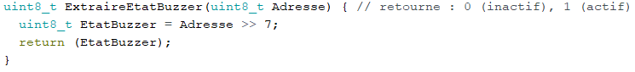
Figure 50 : programme permettant d’extraire l’information de l’état du buzzer dans la trame NEC

La fonction ci-dessus permet d'extraire l’information de l’état du buzzer dans la trame NEC. Celle-ci se trouve sur le premier bit de l’adresse. Pour récupérer l’information, nous lisons seulement le premier bit, donc nous décalons l’adresse de 7 positions sur la droite pour n’avoir que le premier bit, l’adresse étant de 8 bits.

Coût - Délai

Référence du paragraphe : CDT_COUT
Rédacteur : TEMPLIER–BOURDA Tancrède
Relecteur : BINNER Antoine, LE MEUR Malo, LAPLACE Mat-Théo, LAGOUARDE Dylan, PERON Nathan
Exigences client vérifiées : EXIG_COUT
Compétences GEII :C1b-22, C1b-24, C1b-26
Pour cette exigence, le coût total est de 99,42€ TTC et donc inférieur au 160€ imposés par le cahier des charges.

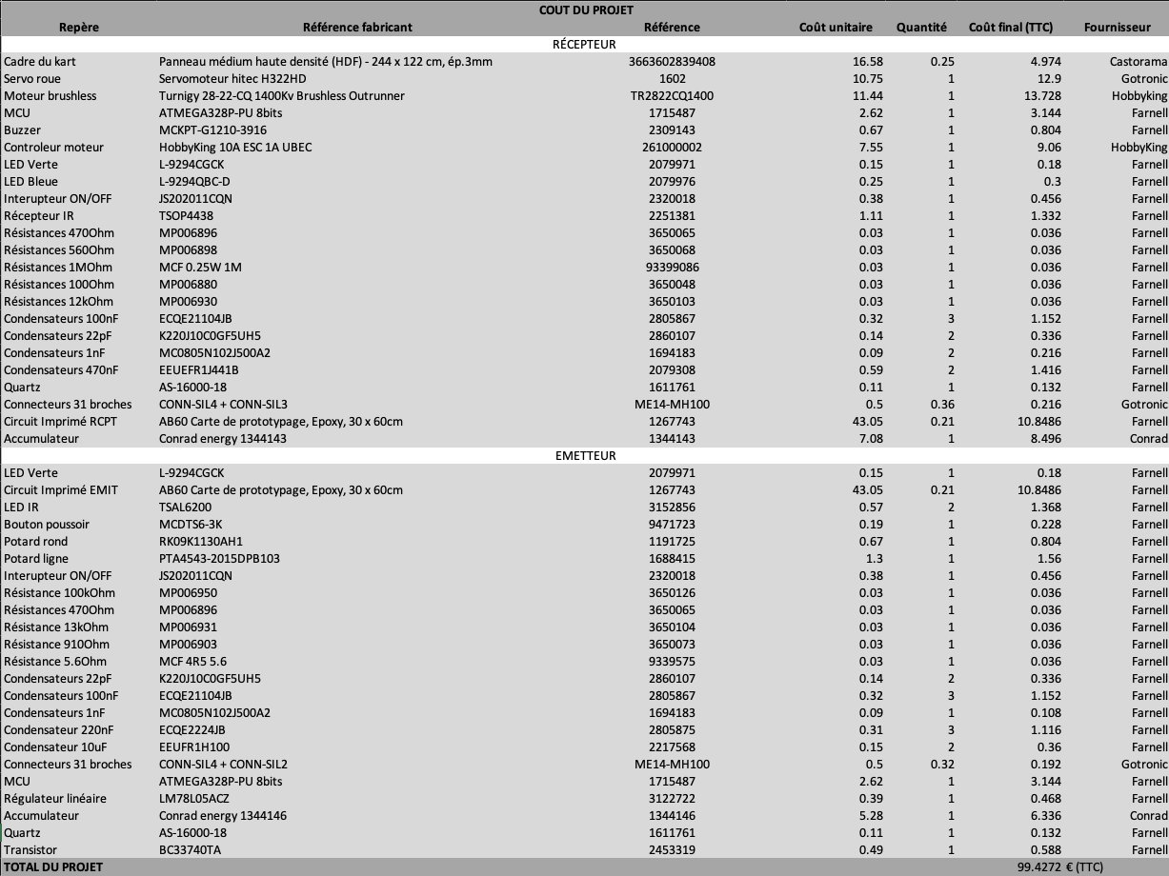
Figure 51 : Tableau des coûts du projet

Référence du paragraphe : CDT_DELAI
Rédacteur : TEMPLIER–BOURDA Tancrède
Relecteur : BINNER Antoine, LE MEUR Malo, LAPLACE Mat-Théo, LAGOUARDE Dylan, PERON Nathan
Exigences client vérifiées : Le temps alloué pour réaliser le développement du kart à hélice (phase de conception + phase de fabrication + phase de vérification + phase de présentation/démonstration) est de 60h.

Compétences GEII : C1b-22, C1b-26
Nous sommes dans les temps annoncés par le Planning de Développement.
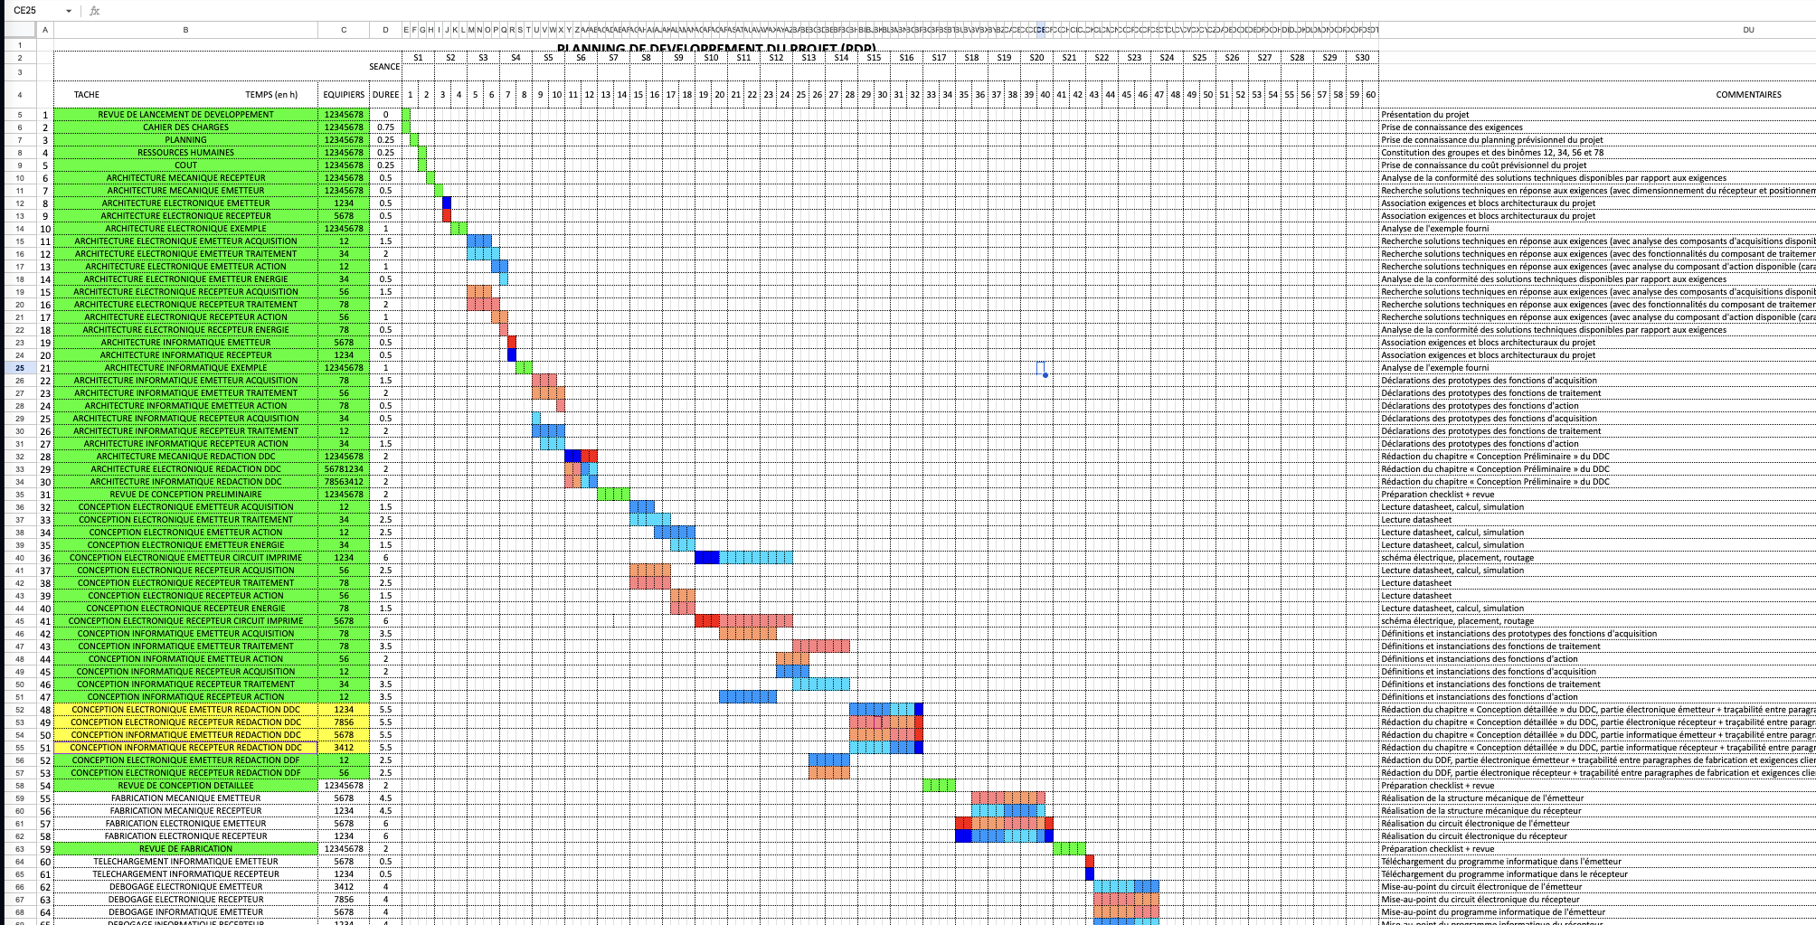
Figure 52 : Planning de Développement du Projet (PDP) KAH

Conclusion de la conception détaillée du produit
Rédacteur : Dylan LAGOUARDE, Nathan PERON
Relecteur : BINNER Antoine, LE MEUR Malo, LAPLACE Mat-Théo, TEMPLIER–BOURDA Tancrède

La conception a permis d'élaborer le schéma électrique du produit et de dimensionner tous les composants en les justifiant. A cette étape du projet, les dérisquages mis en œuvre montrent la conformité des dimensionnements réalisés. Ainsi que le prototypage rapide
.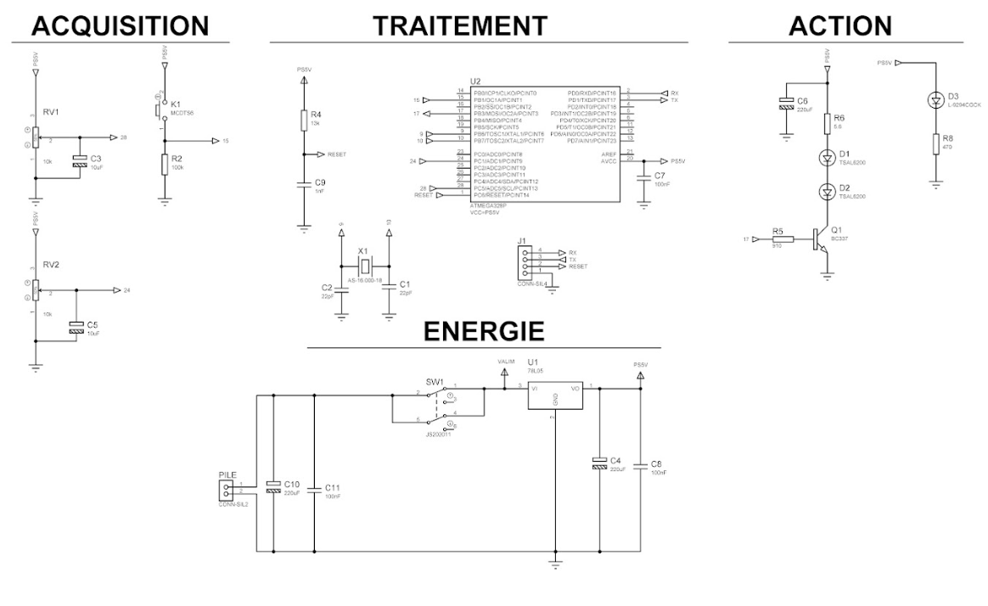
Figure 53 : Schéma du circuit final de l'émetteur

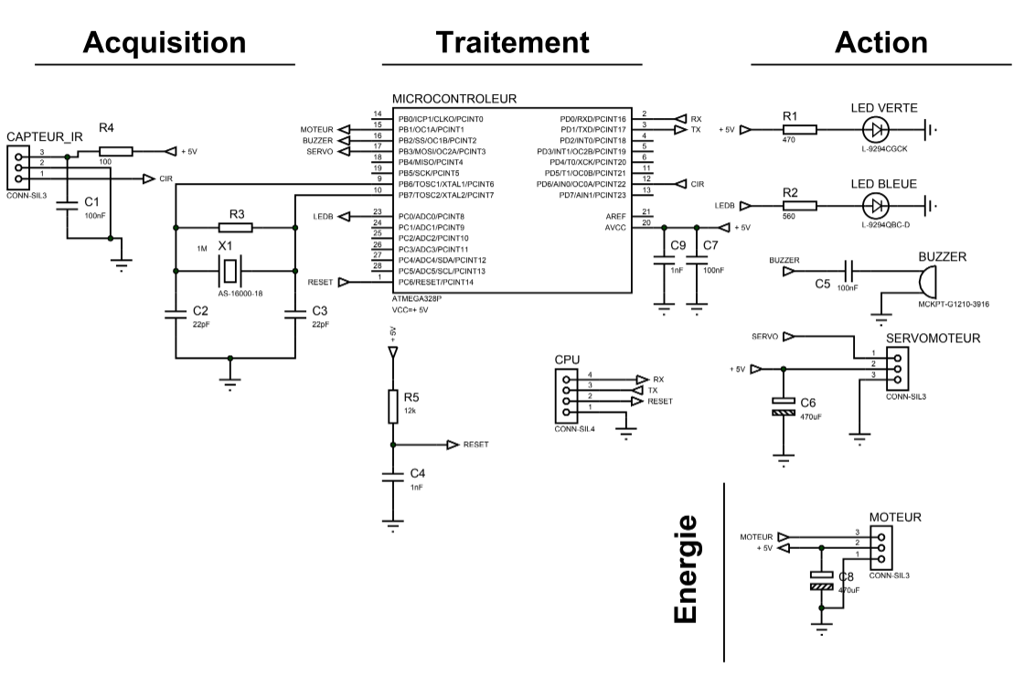
Figure 54 : Schéma du circuit final du recepteur

Conclusion de la conception du produit
Rédacteur : LE MEUR Malo, LAPLACE Mat-Théo, TEMPLIER–BOURDA Tancrède
Relecteur : Dylan Lagouarde, Nathan Peron, BINNER Antoine
A l’aide de la conception et du prototypage rapide nous pouvons conclure que le produit est conforme aux exigences du cahier des charge. Et que le prototypage rapide fonctionne correctement.

Matrice de conformité du produit
Ce chapitre synthétise par l'intermédiaire d'un tableau la conformité du produit développé par rapport aux exigences issues du Cahier des Charges.
Exigence | Méthodes de développement | Paragraphes en lien avec l'exigence | Statut
EXIG_COUT | Conception préliminaire  Conception détaillée | CPR_COUT  CDT_COUT | Conforme  Conforme
EXIG_DELAY | Conception préliminaire  Conception détaillée | CPR_DELAY  CDT_DELAY | Conforme  Conforme
EXIG_RCPT_DIMENSIONS | Conception préliminaire | CPR_RCPT_DIMENSIONS | Conforme
EXIG_RCPT_LOGO | Conception préliminaire  Conception détaillé | CPR_RCPT_LOGO  CDT_RCPT_LOGO | Conforme  Conforme
EXIG_RCPT_ENERGIE | Conception préliminaire  Conception détaillé | CPR_RCPT_ENERGIE  CDT_RCPT_ENERGIE | Conforme  Conforme
EXIG_RCPT_INTERRUPTEUR | Conception préliminaire  Conception détaillé | CPR_RCPT_INTERRUPTEUR  CDT_RCPT_INTERRUPTEUR | Conforme  Conforme
EXIG_RCPT_CAPTEUR | Conception préliminaire  Conception détaillé | CPR_RCPT_CAPTEUR  CDT_RCPT_CAPTEUR | Conforme  Conforme
EXIG_RCPT_TRAITEMENT | Conception préliminaire  Conception détaillé | CPR_RCPT_TRAITEMENT  CDT_RCPT_ARCHI_INFO | Conforme  Conforme
EXIG_RCPT_SECURITE | Conception préliminaire  Conception détaillé | CPR_RCPT_SECURITE  CDT_RCPT_SECURITE | Conforme  Conforme
EXIG_RCPT_RETENTISSEMENT | Conception préliminaire  Conception détaillé | CPR_RCPT_RETENTISSEMENT  CDT_RCPT_RETENTISSEMENT | Conforme  Conforme
EXIG_RCPT_MOTEUR | Conception préliminaire  Conception détaillé | CPR_RCPT_MOTEUR  CDT_RCPT_MOTEUR | Conforme  Conforme
EXIG_RCPT_ROUE | Conception préliminaire  Conception détaillé | CPR_RCPT_ROUE  CDT_RCPT_ROUE | Conforme  Conforme
EXIG_RCPT_INDICATEUR | Conception préliminaire  Conception détaillé | CPR_RCPT_INDICATEUR  CDT_RCPT_INDICATEUR | Conforme  Conforme
EXIG_RCPT_CONNEXION | Conception préliminaire  Conception détaillé | CPR_RCPT_CONNEXION  CDT_RCPT_CONNEXION | Conforme  Conforme
EXIG_RCPT_KLAXON | Conception préliminaire  Conception détaillé | CPR_RCPT_KLAXON  CDT_RCPT_KLAXON | Conforme  Conforme
EXIG_EMTT_DIMENSIONS | Conception préliminaire | CPR_EMTT_DIMENSIONS | Conforme
EXIG_EMTT_ENERGIE | Conception préliminaire  Conception détaillé | CPR_EMTT_ENERGIE  CDT_EMTT_ENERGIE | Conforme  Conforme
EXIG_EMTT_LOGO | Conception préliminaire  Conception détaillé | CPR_EMTT_LOGO  CDT_EMTT_LOGO | Conforme  Conforme
EXIG_EMTT_INTERRUPTEUR | Conception préliminaire  Conception détaillé | CPR_EMTT_INTERRUPTEUR  CDT_EMTT_INTERRUPTEUR | Conforme  Conforme
EXIG_EMTT_KLAXON | Conception préliminaire  Conception détaillé | CPR_EMTT_KLAXON  CDT_EMTT_KLAXON | Conforme  Conforme
EXIG_EMTT_IHM | Conception préliminaire  Conception détaillé | CPR_EMTT_IHM  CDT_EMTT_IHM | Conforme  Conforme
EXIG_EMTT_TRAITEMENT | Conception préliminaire  Conception détaillé | CPR_EMTT_TRAITEMENT  CDT_EMTT_TRAITEMENT_INFO | Conforme  Conforme
EXIG_EMTT_REPETITIVITE | Conception préliminaire  Conception détaillé | CPR_EMTT_REPETITIVITE  CDT_EMTT_TRAITEMENT_INFO | Conforme  Conforme
EXIG_EMTT_RETENTISSEMENT | Conception préliminaire  Conception détaillé | CPR_EMTT_RETENTISSEMENT  CDT_EMTT_TRAITEMENT_INFO | Conforme  Conforme
EXIG_EMTT_PUISSANCE | Conception préliminaire  Conception détaillé | CPR_EMTT_PUISSANCE  CDT_EMTT_PUISSANCE | Conforme  Conforme
EXIG_EMTT_INDICATEUR | Conception préliminaire  Conception détaillé | CPR_EMTT_INDICATEUR  CDT_EMTT_INDICATEUR | Conforme  Conforme

